Ek I

AT tip onayına ilişkin tarifler ve idarî hükümler

1 Tarifler

1.1 Dolaylı görüş cihazları
Aracın çevresinde bulunan ve doğrudan görüşle gözlenemeyen trafik alanını gözlemlemekte kullanılan cihazlar. Bu cihazlar; geleneksel (konvansiyonel) aynalar, kameralı ve ekranlı cihazlar veya sürücüye dolaylı görüş alanı hakkında bilgi veren başka cihazlar olabilir.

1.1.1 Ayna
Ek III, Madde 5’te tanımlanan görüş alanları dâhilinde aracın arka, yan veya önünün açık bir şekilde görülmesi için kullanılan herhangi bir cihaz (periskop gibi cihazlar hariç).

1.1.1.1 İç ayna
Madde 1.1’de tanımlandığı şekilde, aracın yolcu bölmesine takılabilen bir cihaz.

1.1.1.2 Dış ayna
Madde 1.1’de tanımlandığı şekilde, aracın dış yüzeyine takılabilen bir cihaz.

1.1.1.3 Gözlem aynası
Madde 1.1.1’de tanımlananlar dışında kalan ve Ek III, Madde 5’te tanımlanan görüş alanları dışında görüş sağlamak için aracın iç veya dış tarafına takılabilen bir ayna.

1.1.1.4 ‘r’
Ek II, İlâve 1, Madde 2’de tanımlanan yönteme uygun olarak yansıtıcı yüzey üzerinde ölçülen eğrilik yarıçaplarının ortalaması.

1.1.1.5 Yansıtıcı yüzey üzerinde bir noktadaki ana eğrilik yarıçapları (r_{i})
Ek II, Madde 2.2.1’de tanımlandığı gibi, yansıtıcı yüzeyin merkezinden b daire dilimine paralel olarak geçen yay ile bu dilime dikey olan yay üzerinde Ek II, İlâve 1’de tanımlanan düzenek yardımıyla yapılan ölçümlerde elde edilen değerler.

1.1.1.6 Yansıtıcı yüzey üzerinde bir noktadaki eğrilik yarıçapı (r_{p})
r_{i} ve r'_{i} ana eğrilik yarıçaplarının aritmetik ortalaması. Bir başka ifadeyle;

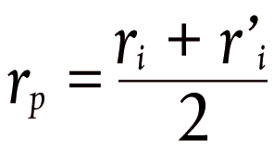
dir.

1.1.1.7 Küresel yüzey
Tüm yönlerde sabit ve eşit yarıçapa sahip bir yüzey.

1.1.1.8 Küresel olmayan yüzey
Sadece tek bir düzlemde sabit bir yarıçapa sahip bir yüzey.

1.1.1.9 Küresel olmayan ayna
Bir küresel ve küresel olmayan kısımdan oluşan ve yansıtıcı yüzeyin küresel bölümden küresel olmayan bölüme geçtiği yerin işaretlenmesi gereken bir ayna. Aynanın ana ekseninin eğriliği, x/y koordinat sisteminde küresel ana yüzeyin yarıçapı yardımıyla aşağıdaki formüle göre hesaplanır:



R : Küresel kısmın anma yarıçapı,
k : Eğrilik değişim sabiti,
a : Küresel ana yüzeyin küresel büyüklük sabitidir.

1.1.1.10 Yansıtıcı yüzeyin merkezi
Yansıtıcı yüzeyin görüş sahasının merkezi.

1.1.1.11 Aynayı oluşturan kısımların eğrilik yarıçapı
İlgili kısmın kavisli şekline en yakın çember yayının ‘c’ yarıçapı.

1.1.1.12 Sürücünün göz noktaları
Bu Ek’teki İlâve 6’da tanımlanan R sürücü koltuğu noktasından düşey olarak 635 mm yukarıda bulunan ve aralarında 65 mm mesafe bulunan iki nokta. Sabit koltuk arkalık açılı koltuklarda, göz noktalarının konumu, bu Ek’teki İlâve 7’sinin hükümlerine uygun olarak ayarlanmalıdır (2005/27/AT). Bu noktaları birleştiren doğru çizgi, aracın boylamasına düşey orta düzlemine dik olarak geçer. İki göz noktasını birleştiren dilimin merkezi, araç imalâtçısı tarafından tasarımlandığı gibi, sürücünün oturma konumunun merkezinden geçmesi gereken düşey boylamasına düzlem içinde kalır.

1.1.1.13 Toplam görüş alanı
Sağ gözün ve sol gözün görüş alanlarının üst üste bindirilmesiyle elde edilen toplam görüş alanı (bkz. aşağıda Şekil 1).

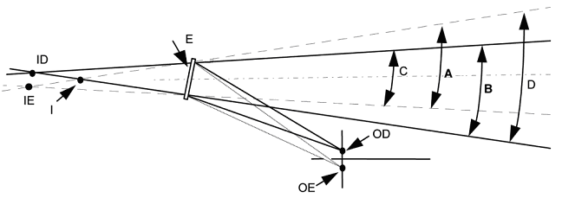

E | = İç dikiz aynası
OD, OE | = Sürücünün göz noktaları
ID, IE | = Sanal tek göz görüş alanları
I | = Sanal toplam görüş alanı
A | = Sol gözün görüş açısı
B | = Sağ gözün görüş açısı
C | = İkili görüş açısı
D | = Toplam görüş açısı

Şekil 1

1.1.1.14 Ayna sınıfı
Bir veya birkaç özelliği veya fonksiyonu aynı olan tüm cihazlar. Aynalar aşağıdaki şekilde sınıflandırılır:

— Sınıf I: ‘İç dikiz aynası’, Ek III, Madde 5.1’de tanımlanan görüş alanını sağlayan aynalar,

— Sınıf II ve Sınıf III: ‘Ana dış dikiz aynası’, Ek III, Madde 5.2 ve 5.3’te tanımlanan görüş alanlarını sağlayan aynalar,

— Sınıf IV: ‘Geniş açılı dış ayna’, Ek III, Madde 5.4’te tanımlanan görüş alanını sağlayan aynalar,

— Sınıf V: ‘Yakın mesafe dış aynası’, Ek III, Madde 5.5’te tanımlanan görüş alanını sağlayan aynalar,

— Sınıf VI: ‘Ön ayna’, Ek III, Madde 5.6’da tanımlanan görüş alanını sağlayan aynalar.

1.1.2 Kameralı ve ekranlı dolaylı görüş cihazı
Görüş alanının Madde 1.1.2.1 ve Madde 1.1.2.2’de tanımlandığı gibi kamera ve ekrandan oluşan bir cihazla elde edildiği, yukarıda Madde 1.1’de tanımlanan bir cihaz.

1.1.2.1 Kamera
Dış dünyanın görüntüsünü bir mercek yardımıyla ışığa duyarlı bir elektronik detektöre yansıtarak bu görüntüyü bir video sinyaline dönüştüren cihaz.

1.1.2.2 Ekran
Bir görüntü sinyalini görsel spektrum içinde görüntülere dönüştüren bir cihaz.

1.1.2.3 Fark etme (detection)
Bir nesneyi belirli bir mesafeden, arka plânından/çevresinden ayırt etme becerisi.

1.1.2.4 Parlaklık oranı
Bir nesne ile onun yakın arka plânı/çevresi arasındaki, o nesnenin arka plânından/çevresinden ayırt edilmesine imkân veren parlaklık oranı.

1.1.2.5 Çözünürlük
Belli bir algı sistemi ile ayırt edilebilen, bir başka deyişle, nispeten büyük bütünden ayrı olarak algılanabilen en küçük ayrıntısı. İnsan gözünün çözünürlüğü, ‘görme keskinliği’ olarak ifade edilir.

1.1.2.6 Kritik nesne
Çapı D₀ = 0.8 m olan yuvarlak bir nesne1).

1.1.2.7 Kritik algılama
İnsan gözünün çeşitli şartlar altında genel olarak başarıyla gerçekleştirdiği algılama düzeyi. Trafik şartlarında kritik bir algılama için sınır değer, sekiz dakikalık yaya tekabül eden görüş açısıdır.

1.1.2.8 Görüş alanı
Üç boyutlu bir mekanın, kritik bir nesnenin bir dolaylı görüş cihazı yardımıyla gözlemlenebildiği ve görülebilir hâle getirildiği bölüm. Görüş alanı, bir cihazın zemin seviyesinde sağladığı görüşe dayanır ve cihazın azamî uygulanabilir fark etme mesafesine bağlı olarak sınırlanabilir.

1.1.2.9 Fark etme mesafesi
Görüş referans noktasından kritik bir nesnenin tam olarak tespit edilebildiği (kritik bir algılama için sınır değerin tam olarak devreye girdiği) en uç noktaya kadar zemin seviyesinde ölçülen mesafe.

1.1.2.10 Kritik görüş alanı
Kritik bir nesnenin bir dolaylı görüş cihazı yardımıyla tespit edilmesi gereken, bir açı ve bir veya birden fazla fark etme mesafesi aracılığı ile tanımlanan alan.

1.1.2.11 Görüş referans noktası
Belirli bir görüş alanının ilişkili olduğu, araç üzerindeki bir nokta. Bu nokta, sürücünün göz noktalarından geçen düşey düzlem ile aracın 20 cm dışında yer alan ve aracın boylamasına orta düzlemine paralel düzlemin kesiştiği noktanın zemindeki izdüşümüne karşılık gelir.

1.1.2.12 Görsel spektrum
İnsan gözünün algılama sınırları aralığı içinde yer alan bir dalga boyuna (380-780 nm) sahip ışık.

1.1.3 Diğer dolaylı görüş cihazları
Madde 1.1’de tanımlanan ve görüş alanının bir ayna veya kameralı ve ekranlı tipte dolaylı görüş cihazlarıyla elde edilmediği cihazlar.

1.1.4 Dolaylı görüş cihazı tipi
Aşağıdaki temel özellikler bakımından herhangi bir farklılık göstermeyen cihazları ifade eder:

- Gövdeye tutturulma şekli de dâhil olmak üzere (tasarımda böyle bir özellik varsa) cihazın tasarımı,

- Aynalarda sınıf, şekil, boyutlar ve ayna yansıtıcı yüzeyinin eğrilik yarıçapı,

- Kameralı ve ekranlı cihazlarda cihaz fark etme mesafesi ve görüş aralığı.

1.2 M1, M2, M3, N1, N2 ve N3 kategorisi araçlar
70/156/AT sayılı Yönetmelik Ek II Bölüm A’da tanımlanan araçları ifade eder.

1.2.1 Dolaylı görüş bakımından araç tipi
Aşağıdaki temel özellikler bakımından özdeş olan motorlu araçları ifade eder:

1.2.1.1 Dolaylı görüş cihazı tipi,

1.2.1.2 Görüş alanını azaltan gövde özellikleri,

1.2.1.3 R noktasının koordinatları,

1.2.1.4 Zorunlu ve isteğe bağlı (araç üzerinde takılıysa) dolaylı görüş cihazlarının belirlenmiş konumları ve tip onayı işaretleri.

2 Dolaylı bir görüş cihazı için AT aksam tip onayı başvurusu

2.1 Dolaylı görüş cihazının bir tipi için AT aksam tip onayı başvurusu imalâtçı tarafından yapılmalıdır.

2.2 Bu Ek’teki İlâve 1’de verilen örnek bilgi dokümanı hazırlanmalıdır.

2.3 Dolaylı görüş cihazının her tipi için başvuru aşağıdakiler ile birlikte yapılmalıdır:

2.3.1 Aynalarda, dört numune: Üç adedi deneylerde kullanılmak ve bir adedi daha sonra gerekli görülebilecek ek incelemeler için lâboratuvarda muhafaza edilmek üzere. Lâboratuvarın talebi hâlinde ek numuneler istenebilir.

2.3.2 Diğer dolaylı görüş cihazlarında, tüm parçaların birer numunesi.

3 Tanıtma bilgileri
AT aksam tip onayı almak için sunulan ayna tipi veya ayna dışındaki dolaylı görüş cihazı numunelerinin üzerinde açıkça okunabilecek şekilde ve silinmez yazı ile başvuru sahibinin ticarî marka veya unvanı belirtilmeli ve AT aksam tip onayı işaretinin yazılması için yeterli boşluk bırakılmalıdır. Bu boşluk bu Ek’teki İlâve 1 Madde 1.2.1.2’de belirtilen şemalar üzerinde gösterilmelidir.

4 Bir aracın dolaylı görüş cihazlarının montajı bakımından AT tip onayı başvurusu

4.1 Dolaylı görüş cihazları bakımından AT araç tip onayı başvuruları imalâtçı tarafından yapılmalıdır:

4.2 Bu Ek’teki İlâve 3’te verilen örnek bilgi dokümanı hazırlanmalıdır.

4.3 Her araç tipi için başvuru aşağıdakiler ile birlikte yapılmalıdır:

4.3.1 Tipi temsil eden bir araç. Gerekiyorsa, temsilî araç deneylerin yürütülmesinden sorumlu teknik bölümün sorumlusuyla birlikte mutabakatla belirlenmelidir.

5 AT aksam tip onayı

5.1 İlgili şartların yerine getirilmiş olması hâlinde, ayna veya ayna dışındaki dolaylı görüş cihazı ile ilgili olarak 70/156/AT sayılı Yönetmelik Ek VII’ye göre bu cihazlara AT aksam tip onayı ve bir aksam tip onayı numarası verilmelidir.

5.2 Bu numara başka tip bir dolaylı görüş cihazına verilmemelidir.

5.3 Bu Ek’teki İlâve 2’de verilen örnek AT tip onayı belgesi hazırlanmalıdır.

6 İşaretleme
Bu yönetmelik uyarınca aksam tip onayı verilmiş belli tipteki bir dolaylı görüş cihazının üzerinde, İlâve 5’te belirtildiği gibi AT aksam tip onayı işareti bulunmalıdır.

7 AT araç tip onayı

7.1 İlgili şartların yerine getirilmiş olması hâlinde, herhangi bir araç tipi için AT araç tip onayı verilmelidir.

7.2 Bu Ek’teki İlâve 4’te verilen örnek AT tip onayı belgesi yeniden hazırlanmalıdır.

7.3 Her araç tipine, 70/156/AT sayılı Yönetmelik, Ek VII’ye uygun olarak bir tip onayı numarası verilir. Aynı üye ülke, aynı numarayı başka bir araç tipine vermemelidir.

8 Tip değişiklikleri ve onaylarda tadilat

8.1 Bu yönetmelik uyarınca onaylanmış bir araç tipinde veya dolaylı görüş cihazı tipinde yapılan değişikliklerde, MARTOY Madde 7’de (70/156/AT sayılı Yönetmelik Madde 5) yer alan hükümler uygulanmalıdır.

9 İmalâtın uygunluğu (araçlar ve aksamlar)

9.1 İmalâtın uygunluğunu sağlamak için, MARTOY Madde 12’de (70/156/AT sayılı Yönetmelik Madde 10’) öngörülen hükümlere uygun tedbirler alınmalıdır.

Ek 1 İlâve 1

Dolaylı görüş cihazının AT tip onayına ilişkin …… sayılı bilgi dokümanı

Avrupa Parlâmentosu ve Konseyinin 2003/97/AT Sayılı Yönetmeliği

Aşağıdaki bilgiler (varsa), içindekiler listesiyle birlikte üç kopya hâlinde sunulmalıdır. Çizimler A4 kağıtlarına uygun ölçekte veya A4 formatında katlanmış şekilde ve yeterince ayrıntılı bir şekilde hazırlanmalı ve bir dosya hâlinde sunulmalıdır. Fotoğraflar (varsa) yeterince ayrıntılı olmalıdır.

0. GENEL

0.1. Marka (imalâtçının ticarî ismi):……………………………………………………………………………………………

0.2. Tip: …………………………………………………………………………………………………………………………

0.3. Cihaz üstünde gösterilmiş ise, tip tanıtım vasıtaları: …………………………………………………………………
0.4. Cihazın kullanılmasının plânlandığı aracın kategorisi: ………………………………………………………………..

0.5. İmalatçının adı ve adresi: …………………………………………………………………………………………………

0.7. AT tip onayı işaretinin yeri ve tutturma yöntemi: ………………………………………………………………………

0.8. İmalat tesisinin/tesislerinin adresi/adresleri: …………………………………………………………………………

1. DOLAYLI GÖRÜŞ CİHAZI

1.1. Aynalar (her ayna için ayrı ayrı belirtiniz):………………………………………………………………………………

1.1.3. Varyant: …………………………………………………………………………………………………………………

1.1.4. Aynanın yapı ve özelliklerini gösteren çizim/çizimler: ………………………………………………………………

1.1.5. Tutturma yönteminin ayrıntıları: ………………………………………………………………………………………

1.2. Aynalar dışında kalan dolaylı görüş cihazları:…………………………………………………………………………

1.2.1. Tip ve özellikler (örneğin, cihazın komple tarifi şeklinde):…………………………………………………………

1.2.1.1. Kameralı ve ekranlı bir cihaz söz konusu ise, fark etme mesafesi (mm), kontrast, parlaklık aralığı, göz kamaştırma düzeltmesi, görüntü performansı (siyah-beyaz/renkli), görüntü tekrarlama frekansı, ekranın parlaklık menzili:……………………………………………………………………………………………………………………………

1.2.1.2. Montaj talimatları da dâhil olmak üzere, komple cihazı tanımlayan yeterince ayrıntılı çizimler (çizimlerde AT tip onayı işaretinin yeri gösterilmelidir):…………………………………………………………………………………...

Ek 1 İlâve 2

Dolaylı görüş cihazı için örnek AT aksam tip onayı belgesi

Dolaylı görüş cihazı tipleri için AT aksam tip onayının verilmesi, reddedilmesi, geri çekilmesi veya kapsamının genişletilmesiyle ilgili bildirim.

İdarenin adı

AT aksam tip onayı numarası:………………………………………………………………………………………………..
1. Ticarî isim veya marka:

2. Cihazların tanıtımı: Ayna, kamera-ekran, diğer cihaz 1):
— Sınıf (I, II, III, IV, V, VI) aynalar ¹⁾ için.
— Kamera-ekran veya diğer dolaylı görüş cihazları (S) ¹⁾ için.

3. İmalatçının adı ve adresi:

4. Varsa imalâtçının yetkili temsilcisinin adı, soyadı ve adresi:

5. Ek II, Bölüm A, Madde 4.1.1’de tanımlanan 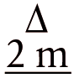 sembolü: Var/yok ¹⁾ :

6. Tip onayı başvuru tarihi:

7. Deney lâboratuvarı:

8. Lâboratuvar raporunun tarih ve sayısı:

9. AT aksam tip onayının verilme, reddedilme, geri çekilmesi veya kapsamının genişletilme tarihi (1):

10. Yer:

11. Tarih:

12. Yukarıda belirtilen tip onayı numarasını taşıyan aşağıdaki dokümanlar, bu tip onayı belgesine eklenmiştir:

……………………………………………………………………………………………………………………………………
……………………………………………………………………………………………………………………………………
(Tanımlama amaçlı açıklamalar, çizimler, şemalar ve plânlar)

Bu dokümanlar, talepleri hâlinde diğer üye ülkelerin yetkili kuruluşlarına verilmelidir.

Varsa, özellikle kullanım ve/veya montaj şartları ile ilgili sınırlamalar konusunda açıklamalar:

……………………………………………………………………………………………………………………………………
……………………………………………………………………………………………………………………………………

(İmza)

Ek 1 İlâve 3

Araç AT tip onayına ilişkin …… sayılı bilgi dokümanı

Avrupa Parlâmentosu ve Konseyinin 2003/97/AT Sayılı Yönetmeliği

Aşağıdaki bilgiler (varsa), içindekiler listesiyle birlikte üç kopya hâlinde sunulmalıdır. Çizimler A4 kağıtlarına uygun ölçekte veya A4 formatında katlanmış şekilde ve yeterince ayrıntılı bir şekilde hazırlanmalı ve bir dosya hâlinde sunulmalıdır. Fotoğraflar (varsa) yeterince ayrıntılı olmalıdır.

0. GENEL

0.1. Marka (imalâtçının ticarî ismi):

0.2. Tip:

0.2.1. Ticarî tanıtım (varsa):

0.3. Araç üstünde gösterilmiş ise, tip tanıtım vasıtaları:

0.3.1. İşaretin yeri:

0.4. Aracın kategorisi 1):

0.5. İmalatçının adı ve adresi:

0.8. İmalat tesisinin/tesislerinin adresi/adresleri:

1. ARACIN GENEL YAPIM ÖZELLİKLERİ

1.1. Temsili aracın fotoğraf ve/veya çizimleri:

1.7. Aracın sürüş kabini (düz burunlu / çıkıntılı) 2):

1.8. Sürüş konumu: soldan/sağdan ²⁾ :

1.8.1. Araç, sağdan / soldan akan trafikte kullanılmak üzere donatılmıştır ²⁾:

2.4. Araç boyutları aralığı (tamamı):

2.4.1. Gövde hariç şasi:

2.4.1.2. Genişlik ^{(k)} :

2.4.1.2.1. Müsaade edilen azamî genişlik:

2.4.1.2.2. Müsaade edilen asgarî genişlik:

2.4.2. Gövdeyle birlikte şasi:

2.4.2.2. Genişlik ^{(k)} :

9. GÖVDE

9.9. Dolaylı görüş cihazları:

9.9.1. Aynalar:

9.9.1.4. Araç yapısına göre aynanın konumunu gösteren çizim/çizimler:

9.9.1.5. Araçta aynanın takıldığı parça da dâhil olmak üzere, montaj yöntemiyle ilgili ayrıntılar:

9.9.1.6. Geri görüş alanını etkileyebilecek isteğe bağlı donanım:

9.9.1.7. Ayarlama sistemi elektronik aksamının (varsa) kısa tarifi:

9.9.2. Aynalar dışındaki dolaylı görüş cihazları:

9.9.2.1.2. Montaj talimatlarıyla birlikte yeterince ayrıntılı çizimler:

Ek 1 İlâve 4

Aracın dolaylı görüş cihazlarının montajıyla ilgili örnek AT tip onayı belgesi

Üye ülkelerin motorlu araçlar ve römorklarının tip onayına ilişkin yasalarının birbirine yaklaştırılmasına ilişkin 6 Şubat 1970 tarihli, 70/156/AT sayılı Konsey Yönetmeliğinin Madde 4(2) ve Madde 10’u (MARTOY’un 6 ncı ve 12 nci maddeleri)

İdarenin adı

AT tip onayı Numarası: kapsam genişletme 1)(1)

1. Aracın ticarî ismi veya markası:

2. Aracın tipi:

3. Aracın kategorisi (M1, M2, M3, N1, N2≤ 7,5 t, N2 > 7,5 t , N3) 2)

3.1. N3 kategorisi ise aracın tipi: Rijit kamyon/römork/yarı römork ²⁾

4. İmalatçının adı ve adresi:

5. Varsa, imalâtçının yetkili temsilcisinin adı ve adresi:

6. Aynalar ve ilâve dolaylı görüş cihazlarının ticarî isim veya markası ve aksam tip onayı numarası:

7. Aynalar ve dolaylı görüş cihazlarının sınıfı/sınıfları (I, II, III, IV, V, VI, S) ²⁾

8. Aracın AT tip onayının aşağıdaki dolaylı görüş cihazını kapsayacak şekilde genişletilmesi:

9. Sürücünün oturma konumuna ait R noktasının tanıtımı ile ilgili veriler:

10. Ayna ve dolaylı görüş cihazına verilen tip onayındaki azamî ve asgarî gövde genişlikleri (Ek III, Madde 3.3’te belirtilen şasi/kabinlerde):

11. Aracın AT tip onayı için sunulduğu tarih:

12. Aracın AT tip onayı için uygunluğunu kontrollerden sorumlu teknik bölüm:

13. Bu teknik bölüm tarafından hazırlanan raporun tarihi:

14. Teknik bölüm tarafından hazırlanan raporun numarası:

15. Dolaylı görüş cihazlarının montajı hususunda AT tip onayı verilmiştir / reddedilmiştir1).

16. Dolaylı görüş cihazlarının montajı hususunda AT tip onayının genişletilmesi kabul edilmiştir / reddedilmiştir¹⁾.

17. Yer:

18. Tarih:

19. İmza:

20. Yukarıda gösterilen tip onayı numarasını taşıyan aşağıdaki dokümanlar bu belgeye eklenmiştir:

- Dolaylı görüş cihazlarının montaj yerlerini gösteren çizimler,
- Dolaylı görüş cihazlarının takıldığı yapıların parçalarının montaj yerlerini ve özelliklerini gösteren çizim ve plânlar,
- Dolaylı görüş cihazlarının takıldığı yeri gösteren, aracın ön, arka ve yolcu kabininin genel görünüşü.

Bu dokümanlar, talepleri hâlinde diğer üye ülkelerin yetkili kuruluşlarına verilmelidir.

Ek 1 İlâve 5

AT aksam tip onayı işareti

1 Genel

1.1 AT aksam tip onayı işareti, ‘e’ harfi ile onu takip eden aksam tip onayını veren üye ülkenin ayrım numarasını çevreleyen bir dikdörtgenden oluşmaktadır. Bu sayı Almanya için 1, Fransa için 2, İtalya için 3, Hollanda için 4, İsveç için 5, Belçika için 6, İspanya için 9, Birleşik Krallık için 11, Avusturya için 12, Lüksemburg için 13, Finlandiya için 17, Danimarka için 18, Portekiz için 21, Yunanistan için 23, İrlanda için 24, Çek Cumhuriyeti için 8”, “Estonya için 29”, “Kıbrıs için 49”, “Letonya için 32”, “Litvanya için 36”, “Macaristan için 7”, “Malta için 50”, “Polonya için 20”, “Slovenya için 26”, “Slovakya için 27’dir (2005/27/AT).’.Bu dikdörtgene yakın bir noktada AT aksam tip onayı numarası da bulunacaktır. Bu numara, tip için verilen belge üzerinde gösterilen aksam tip onayı numarası ile bu numaranın önüne getirilecek, AT aksam tip onayının verildiği tarihte bu yönetmelikte yapılan en son değişikliğin sıra numarasını gösteren iki sayıdan oluşacaktır (İlâve 3). Değişiklik sıra numarası ile belge üzerinde gösterilen aksam tip onayı numarası yıldız (asteriks) işaretiyle birbirinden ayrılacaktır. Bu yönetmeliğin sıra numarası 03’tür.

1.2 AT aksam tip onayı işareti, ayna tipinin ait olduğu sınıfı gösteren I, II, III, IV veya V sembollerinin veya ayna dışındaki dolaylı görüş cihazları söz konusu ise, S sembolünün ilâve edilmesiyle tamamlanmış olacaktır. Ek sembol, içinde ‘e’ harfi bulunan dikdörtgenin dışında uygun bir yere yerleştirilecektir.

1.3 AT aksam tip onayı işareti ve ek sembol, ayna veya diğer dolaylı görüş cihazı araca takıldıktan sonra bile net bir biçimde görülebilecek bir şekilde ayna veya ayna dışındaki diğer dolaylı görüş cihazının ayrılmaz bir parçasının üzerine silinmeyecek bir biçimde yazılacaktır.

2 AT aksam tip onayı işareti örnekleri

2.1 Ek sembollerle tamamlanmış çeşitli AT aksam tip onay işareti örnekleri aşağıda verilmiştir.

AT aksam tip onayı işaretleri ve ek sembol örnekleri

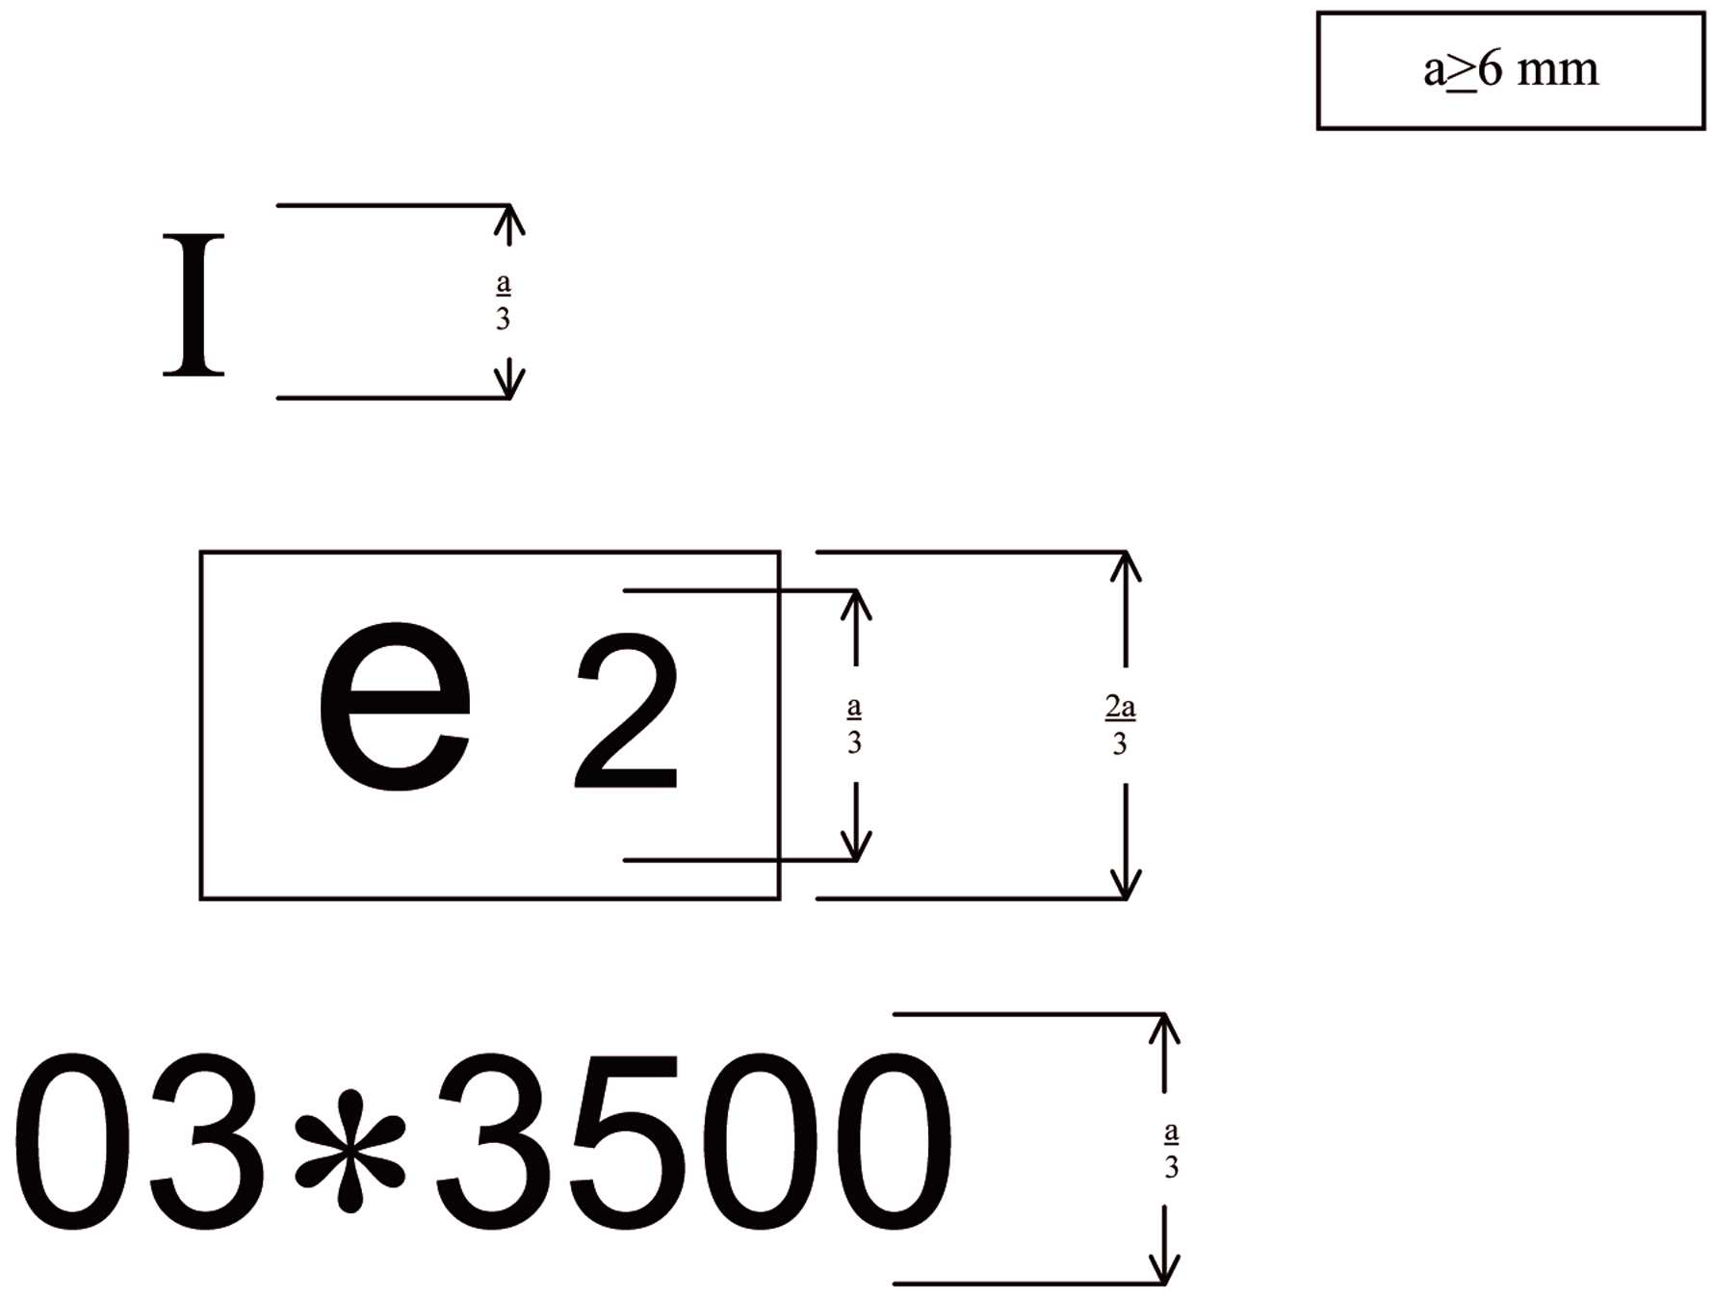

Örnek 1

Yukarıda gösterilen AT Aksam Tip Onayı işaretini taşıyan ayna, 03*3500 numarasıyla Fransa’da (e2) onaylanmış Sınıf I bir aynadır (iç dikiz aynası).

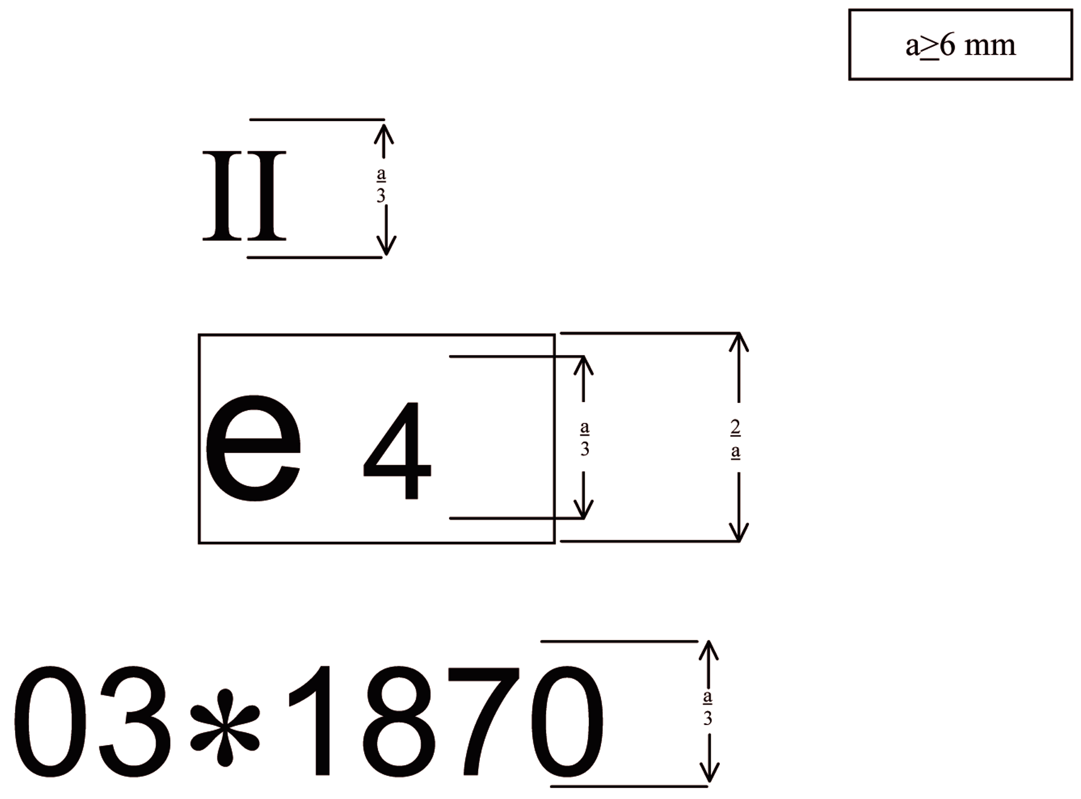

Örnek 2

Yukarıda gösterilen AT Aksam Tip Onay işaretini taşıyan ayna, 03*1870 numarasıyla Hollanda’da (e 4) onaylanmış Sınıf II bir aynadır (dış dikiz aynası).

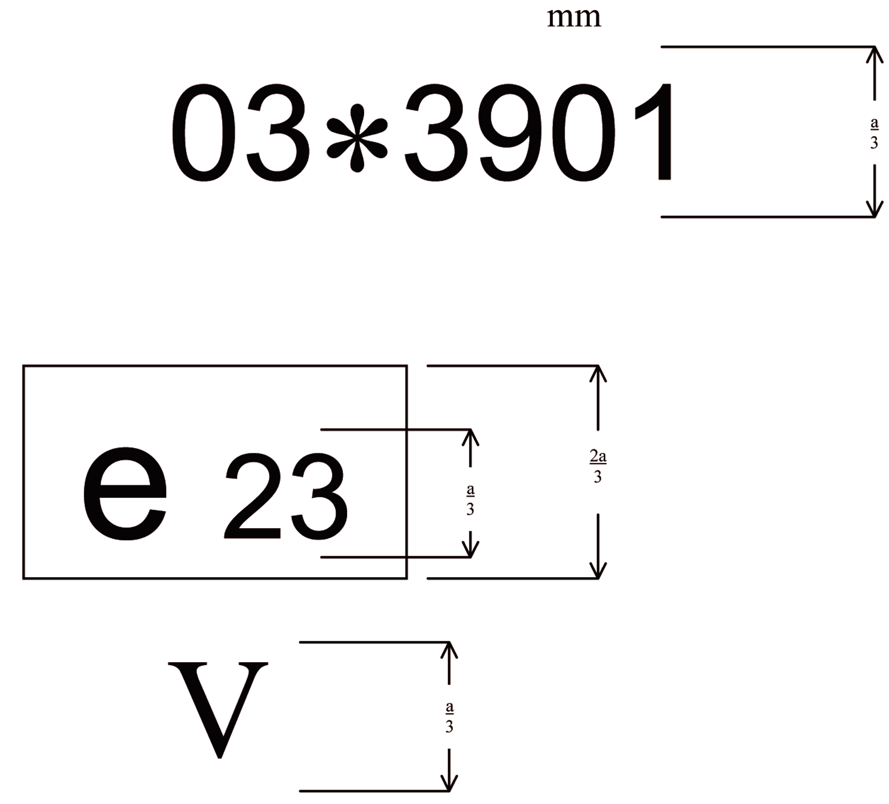

Örnek 3

Yukarıda gösterilen AT Aksam Tip Onayı işaretini taşıyan ayna, 03*3901 numarasıyla Yunanistan’da (e23) onaylanmış Sınıf V bir aynadır (yakın mesafe aynası).

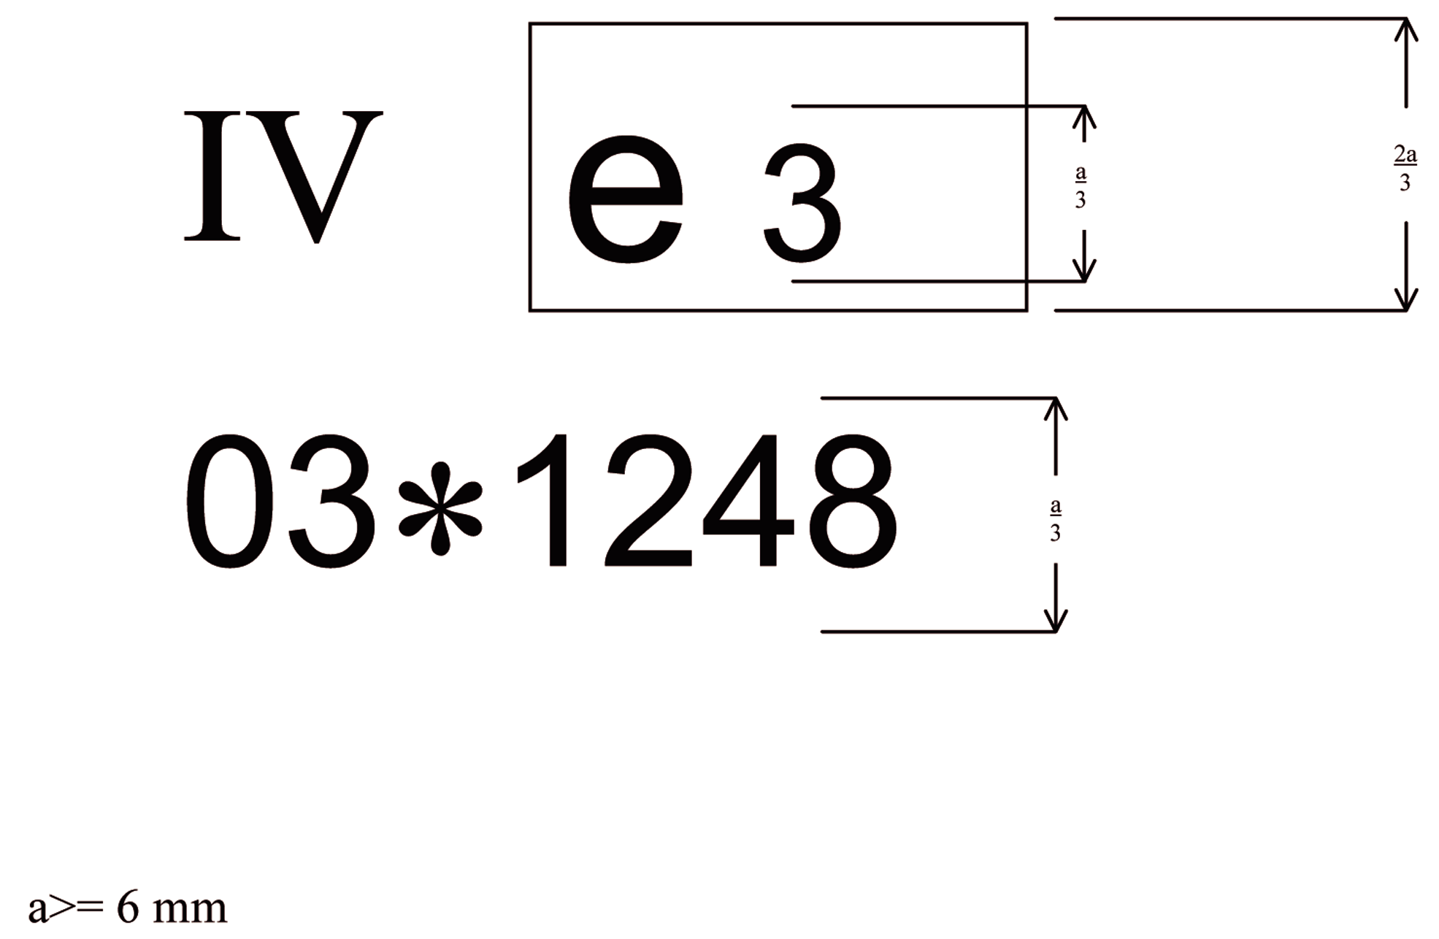

Örnek 4

Yukarıda gösterilen AT Aksam Tip Onay işaretini taşıyan ayna, 03*1248 numarasıyla İtalya’da (e 3) onaylanmış Sınıf IV bir aynadır (dış dikiz aynası — geniş açılı).

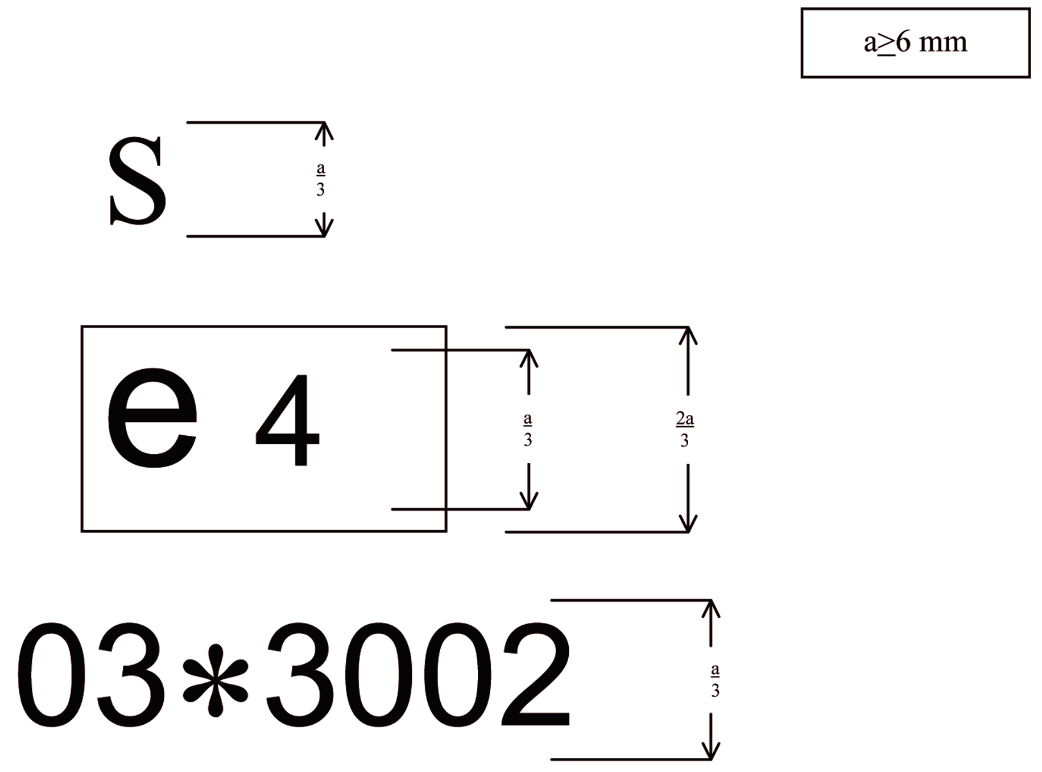

Örnek 5

Yukarıda gösterilen AT Aksam Tip Onay işaretini taşıyan dolaylı görüş cihazı (S), 03*3002 numarasıyla Hollanda’da (e 4) onaylanmış ayna dışında bir dolaylı görüş cihazıdır.

Ek 1 İlâve 6

H noktasının belirlenmesi ve R ve H noktalarının nispî konumlarının

doğrulanması işlemi

77/649/AT sayılı Yönetmeliğin Ek III’ünün ilgili bölümleri geçerlidir.

Ek I İlâve 7

Arkalık açısı sabit koltuklarda göz noktalarının belirlenmesi

1 Göz noktalarının R noktasına göre konumu, aşağıdaki çizelgede gösterildiği gibi, üç boyutlu referans çizelgesine göre X birim ayarlanmalıdır. Çizelge, 25 derece sabit koltuk arkalığı açısı için temel koordinatları göstermektedir. Bu koordinatlar için üç boyutlu referans çizelgesi, değiştirilmiş şekliyle 77/649/AT sayılı Yönetmeliğin Ek I, Madde 2.3’te tanımlandığı gibidir. (2005/27/AT)

Koltuk arkalığı açısı | Yatay koordinatlar
(derece) | ΔX
25 | 68 mm

2 25 dereceden farklı koltuk arkalığı açılarında ilâve düzeltmeler
Aşağıdaki çizelge, sabit koltuk arkalığı tasarım açısı 25 dereceden farklı olduğunda, 25 derece koltuk arkalığı açısının göz konumu baz alınarak, göz noktalarının X ve Z koordinatlarında yapılacak ilâve düzeltmeleri göstermektedir. (2005/27/AT)

Koltuk arkalığı açısı | Yatay koordinatlar | Dikey koordinatlar
(derece) | ΔX | ΔZ
5 | – 186 mm | 28 mm
6 | – 177 mm | 27 mm
7 | – 167 mm | 27 mm
8 | – 157 mm | 27 mm
9 | – 147 mm | 26 mm
10 | – 137 mm | 25 mm
11 | – 128 mm | 24 mm
12 | – 118 mm | 23 mm
13 | – 109 mm | 22 mm
14 | – 99 mm | 21 mm
15 | – 90 mm | 20 mm
16 | – 81 mm | 18 mm
17 | – 72 mm | 17 mm
18 | – 62 mm | 15 mm
19 | – 53 mm | 13 mm
20 | – 44 mm | 11 mm
21 | – 35 mm | 9 mm
22 | – 26 mm | 7 mm
23 | – 18 mm | 5 mm
24 | – 9mm | 3 mm
25 | 0 mm | 0 mm

26 | 9 mm | – 3mm
27 | 17 mm | - 5mm
28 | 26 mm | – 8mm
29 | 34 mm | – 11 mm
30 | 43 mm | – 14 mm
31 | 51 mm | – 18 mm
32 | 59 mm | – 21 mm
33 | 67 mm | – 24 mm
34 | 76 mm | – 28 mm
35 | 84 mm | – 32 mm
36 | 92 mm | – 35 mm
37 | 100 mm | – 39 mm
38 | 108 mm | – 43 mm
39 | 115 mm | – 48 mm
40 | 123 mm | – 52 mm”

Ek II

Dolaylı görüş cihazının AT aksam tip onayı

için gereken tasarım şartları ve deneyler

A Aynalar

1 Genel şartlar

1.1 Tüm aynalar ayarlanabilir olmalıdır.

1.2 Yansıtıcı yüzeyin kenarları, kendi çevresi üzerindeki tüm noktalarda ve tüm yönlerde 2,5 mm’ye eşit ya da daha büyük bir ‘c’ değerine sahip olması gereken koruyucu bir mahfaza (tutucu vb.) içine alınmalıdır. Yansıtıcı yüzey koruyucu mahfazanın dışına taşarsa, taşan kısmın kenarı üzerindeki ‘c’ eğrilik yarıçapı 2,5 mm’den az olmamalı ve yansıtıcı yüzey, aracın boylamasına orta düzlemine yaklaşık olarak paralel bir biçimde, koruyucu mahfazaya göre en fazla taşmanın olduğu noktaya (koruyucu mahfazaya oranla) yatay bir yönde tatbik edilen 50 N’lik bir kuvvet altında koruyucu mahfazanın içine geri dönmelidir.

1.3 Ayna düz bir yüzey üzerine takıldığında, Madde 4.2’de açıklanan deneyden sonra desteğe eklenmiş diğer parçalar da dâhil olmak üzere, tertibatın iç ayna için çapı 165 mm olan bir küre ile, ya da bir dış ayna için çapı 100 mm olan bir küre ile potansiyel ve statik temasta olan tüm parçaları, cihazın ayar konumu hesaba katılmaksızın, 2,5 mm’den az olmayan bir ‘c’ eğrilik yarıçapına sahip olmalıdır.

1.3.1 Çapı ya da en uzun köşegeni 12 mm’den az olan tespit deliği ya da girintilerin kenarları, keskin olmamaları koşuluyla, Madde 1.3’te yer alan yarıçap şartlarından muaftır.

1.4 Aynaları araca tutturan tertibat, aynanın uygulanan kuvvet yönünde bükülmesini sağlayan mafsallı ekseni ya da dönüş eksenini (veya bu eksenlerden birini) kendi ekseni olarak kullanan 70 mm yarıçaplı bir silindir tertibatın tutturulduğu yüzeyin en azından bir bölümünden geçecek şekilde tasarlanmış olmalıdır.

1.5 Madde 1.2 ve Madde 1.3’te belirtilen, 60’ı geçmeyen Shore A sertliğindeki bir malzemeden yapılmış olan dış aynaların parçaları ilgili hükümlerden muaftır.

1.6 50’den düşük Shore A sertliğindeki bir malzemeden yapılmış ve rijit bir desteğe takılmış olan iç aynaların parçaları söz konusu olduğunda, Madde 1.2 ve Madde 1.3’te yer alan şartlar yalnızca destek için geçerli olacaktır.

2 Boyutlar

2.1 İç dikiz aynaları (Sınıf I)
Yansıtıcı yüzeyin boyutları, içine bir kenarı 40 mm diğer kenarı ‘a’ mm uzunluğunda bir dikdörtgen çizilebilecek biçim ve büyüklükte olmalıdır. Burada;

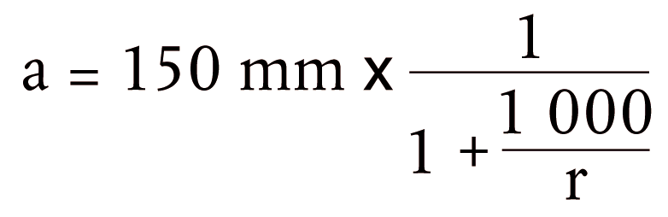
dir.

r, eğrilik yarıçapıdır.

2.2 Ana dış dikiz aynaları (Sınıf II ve III)

2.2.1 Yansıtıcı yüzeyin boyutları, içerisine;

- taban uzunluğu mm cinsinden bir ‘a’ değerine sahip, 40 mm yüksekliğinde bir dikdörtgen,
- dikdörtgenin yüksekliğine paralel olarak mm cinsinden ‘b’ uzunluğunda bir parça
çizilebilecek biçim ve büyüklükte olmalıdır.

2.2.2 ‘a’ ve ‘b’nin asgarî değerleri aşağıdaki çizelgede verilmiştir:

Dikiz ayna sınıfı | a [mm] | b [mm]
II |  | 200
III |  | 70

2.3 Geniş açılı dış aynalar (Sınıf IV)
Yansıtıcı yüzeyin dış hatları, gerektiği takdirde, Sınıf II bir dış aynayla birlikte Ek III Madde 5.4’te belirtilen görüş alanını sağlayacak şekilde basit geometrik formda ve boyutlarda olmalıdır.

2.4 Yakın mesafe dış aynaları (Sınıf V): Yansıtıcı yüzeyin dış hatları, Ek III Madde 5.5 ‘ite belirtilen görüş alanını sağlayacak şekilde basit geometrik formda ve boyutlarda olmalıdır.

2.5 Ön aynalar (Sınıf VI): Yansıtıcı yüzeyin dış hatları, Ek III Madde 5.6’da belirtilen görüş alanını sağlayacak şekilde basit geometrik formda ve boyutlarda olmalıdır.

3 Yansıtıcı yüzey ve yansıma katsayıları

3.1 Aynanın yansıtıcı yüzeyi düz veya küresel dışbükey olmalıdır. Ana aynanın dolaylı görüş alanı şartlarını yerine getirmesi kaydıyla, dış aynalara küresel olmayan ilâve bir parça takılabilir.

3.2 Aynaların eğrilik yarıçapları arasındaki farklar

3.2.1 Her bir referans noktasında r_{i} veya r'_{i} ve r_{p} arasındaki farklar, 0,15 r’yi geçmemelidir.

3.2.2 Herhangi bir eğrilik yarıçapı (r_{p1}, r_{p2} ve r_{p3}) ile r arasındaki fark, 0,15 r’yi geçmemelidir.

3.2.3 r’nin 3000 mm’den az olmadığı durumlarda, Madde 3.2.1 ve 3.2.2’de bahsedilen 0,15 r değeri, 0,25 r olarak değiştirilir.

3.3 Aynaların küresel olmayan parçalarına ilişkin şartlar

3.3.1 Küresel olmayan aynalar sürücüye gerekli bilgileri sağlayabilecek yeterli büyüklük ve şekilde olmalıdır. Bu, normal şartlarda herhangi bir noktada ayna genişliğinin asgarî 30 mm olması demektir.

3.3.2 Küresel olmayan parçaların r_{i} eğrilik yarıçapı 150 mm’den az olmamalıdır.

3.4 Küresel aynalarda r değeri aşağıdaki değerlerden az olmamalıdır:

3.4.1 İç dikiz aynalarında (Sınıf I), 1200 mm,

3.4.2 Sınıf II ve III ana dış dikiz aynalarında, 1200 mm,

3.4.3 Geniş açılı dış aynalarda (Sınıf IV) ve yakın mesafe dış aynalarda (Sınıf V), 300 mm,

3.4.4 Ön aynalarda (Sınıf VI) 200 mm.

3.5 Bu Ek’teki İlâve 1’de açıklanan yönteme göre belirlenen normal yansıma katsayısının değeri % 40’tan az olmamalıdır

Yansıtma derecesi değişebilen yansıtıcı yüzeylerde, ‘gündüz’ konumu yol trafiğinde kullanılan sinyal renklerinin tanınmasına olanak vermelidir. ‘Gece’ konumunda aynanın normal yansıma katsayısı değeri % 4’ten az olmamalıdır.

3.6 Yansıtıcı yüzey normal kullanım sırasında uzun süre kötü hava şartlarına maruz kalmasına rağmen, Madde 3.5’te belirtilen özelliklerini korumalıdır.

4 Deneyler

4.1 Aynalar, Madde 4.2’de açıklanan deneylere tâbi tutulmalıdır.

4.1.1 Araç, teknik olarak izin verilen azamî kütleye karşılık gelen bir yük altında iken, bir dış aynanın hiçbir kısmının yerden yüksekliği (ayarlama konumu hesaba katılmaksızın) 2 metreden az değilse, Madde 4.2’de belirtilen deney zorunlu değildir.

Bu muafiyet, en alçak ayna bağlantı parçalarından geçen enine düzlemde veya söz konusu şekil daha büyük bir genişliğe sahipse bu düzlemin önündeki başka bir noktada ölçüldüğünde, yerden yüksekliği 2 metreden az olan ve aracın genişliğini aşmayan ayna bağlantı parçaları (bağlantı plakaları, kollar, bilyeli mafsallar, vb.) için de geçerli olacaktır.

Bu gibi durumlarda, ayna bağlantılarının araç üzerinde yukarıda belirtilen şartlara uyacak şekilde yerleştirilebilmesi için aynanın nasıl takılması gerektiğini gösteren bir açıklama verilmelidir.

Bu muafiyetten yararlanıldığı durumlarda kol, aşağıdaki sembolle silinmez bir şekilde işaretlenmeli ve tip onayı belgesi de buna göre düzenlenmelidir:

4.2 Darbe deneyi
Bu paragrafta açıklanan deney, ayrılmaz bir parça olarak aracın gövdesine takılmış olan ve aracın boylamasına orta düzlemine göre ölçüldüğünde 45°’lik açıdan daha fazla olmayan bir ön saptırma alanı sağlayan cihazlarda veya 74/483/AT’ye göre ölçüldüğünde araç gövdesinin dışına 100 mm’den fazla taşmayan cihazlarda yapılmamalıdır.

4.2.1 Deney donanımının açıklanması

4.2.1.1 Deney donanımı, birbirine dik iki yatay eksen ortasında sallanan bir sarkaçtan oluşmaktadır. Bu eksenlerden biri, sarkacın ‘serbest bırakma’ yörüngesini içine alan düzleme diktir.

Sarkacın ucunda, 165 ± 1 mm çapında, Shore A sertliği 50 olan, 5 mm kalınlığında lâstik kaplamalı rijit bir küre şeklinde çekiç bulunmaktadır.

Serbest bırakma düzleminde kolun yaptığı azamî açının belirlenmesine imkan veren bir tertibat hazırlanır.

Sarkaç yapısına sıkı bir biçimde tutturulan bir destek, numunelerin Madde 4.2.2.6’da tanımlanan darbe şartlarına uygun olarak tutulmasını sağlar.

Aşağıdaki Şekil 2, deney donanımının boyutlarını ve özel tasarım özelliklerini göstermektedir:

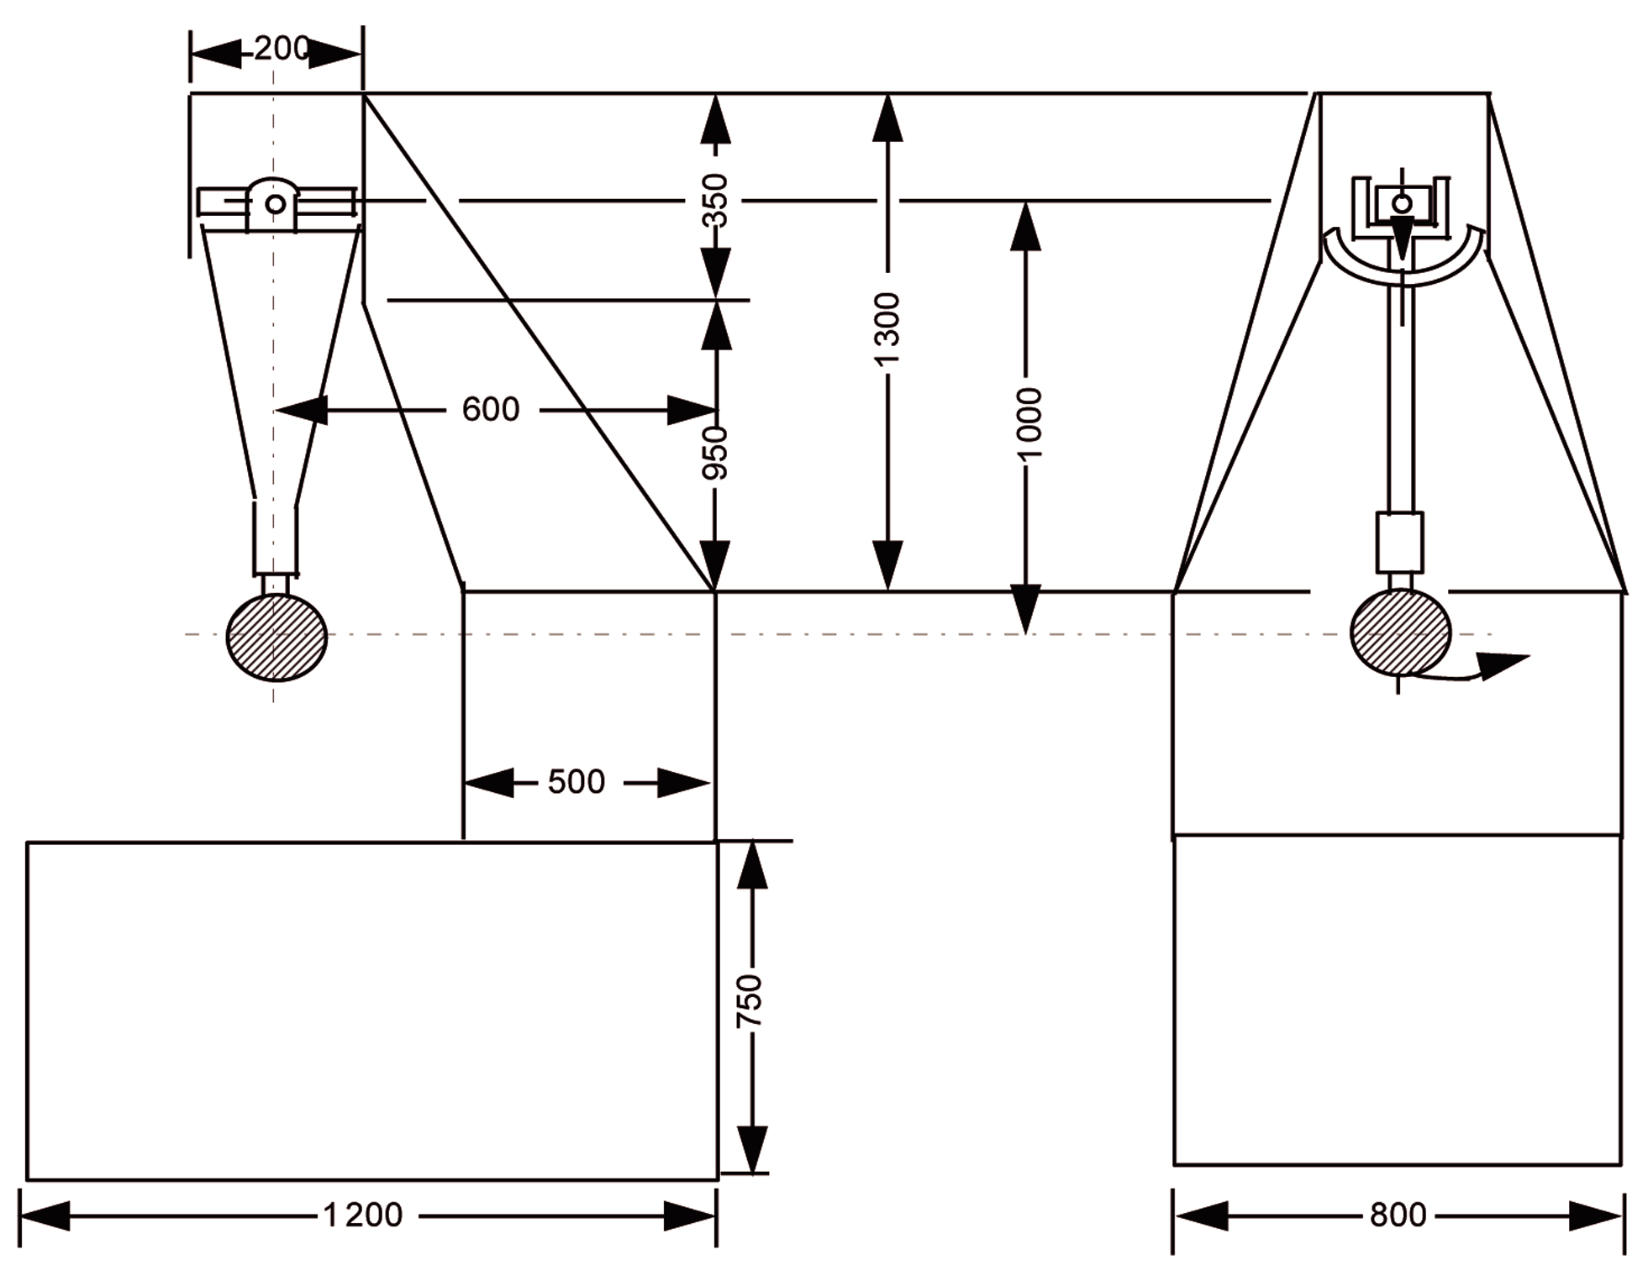

Şekil 2

4.2.1.2 Sarkacın çarpma merkezi, çekici oluşturan kürenin merkeziyle çakışmaktadır. Merkez, serbest bırakma düzlemi içindeki salınım ekseninden ‘l’ mesafesindedir (ki bu da 1 m ± 5 mm’ye eşit bir değerdir). Sarkacın indirgenmiş kütlesi m_{o}= 6,8 ± 0,05 kilogramdır. ‘mo’ ile sarkacın toplam kütlesi ‘m’ ve sarkacın ağırlık merkezi ve dönme ekseni arasındaki mesafe (‘d’) arasındaki ilişki aşağıdaki denklemle ifade edilir:


4.2.2 Deneyin açıklaması

4.2.2.1 Aynanın desteğe tespit edilmesinde izlenen usul, cihaz imalâtçısı veya mümkünse, araç imalâtçısının tavsiye ettiği gibi olmalıdır.

4.2.2.2 Aynanın deney için yerleştirilmesi

4.2.2.2.1 Aynalar, aynanın başvuru sahibinin montaj talimatlarına uygun olarak araca takılması sırasında yatay ve dikey konumda olan eksenler benzer konumda olacak şekilde sarkaç darbe donanımı üzerine yerleştirilmelidir.

4.2.2.2.2 Ayna başlangıç noktasına göre ayarlanabilir ise, deney konumu, başvuru sahibi tarafından belirtilen ayar sınırları dâhilinde, döndürme tertibatının devreye girme ihtimalinin en düşük olduğu konumda olmalıdır.

4.2.2.2.3 Aynada, aynanın başlangıç noktası ile olan mesafesini ayarlamaya yarayan bir mekanizmanın bulunduğu durumlarda, bu mekanizma, mahfaza ile başlangıç noktası arasındaki mesafe en az olacak şekilde ayarlanmalıdır.

4.2.2.2.4 Yansıtıcı yüzey, mahfaza içinde hareket kabiliyetine sahip bir yüzey ise, araca en uzak olan üst köşesi, mahfazadan en fazla taşacak şekilde ayarlanmalıdır.

4.2.2.3 İç aynalarda yapılan Deney 2’nin söz konusu olduğu durumlar (Madde 4.2.2.6.1) hariç olmak üzere, sarkaç düşey konumda olduğunda, çekicin merkezinden geçen yatay ve boylamasına düşey düzlemler, Ek I Madde 1.1.1.10’da tanımlandığı gibi yansıtıcı yüzeyin merkezinden geçmelidir. Sarkacın boylamasına salınım doğrultusu, aracın boylamasına orta düzlemine paralel olmalıdır.

4.2.2.4 Yukarıda Madde 4.2.2.1 ve Madde 4.2.2.2’dek, ayarlar konusunda öngörülen şartlar altında, ayna parçaları çekicin geri dönüşünü sınırlandırıyorsa, darbe noktasının yeri söz konusu mafsallı eksen veya dönüş eksenine dik bir doğrultuda kaydırılmalıdır.

Bu yer değiştirme, hiçbir durumda deney uygulamasının gerektirdiği orandan daha fazla olmamalı ve aşağıda belirtilen şekilde sınırlandırılmalıdır:

— Çekicin sınırlarını çizen küre, Madde 1.4’te tanımlandığı gibi silindire en azından teğet kalmalı veya

— Çekiçle olan temas noktası, yansıtıcı yüzeyin çevresinden en az 10 mm uzakta olacak şekilde konumlandırılmalıdır.

4.2.2.5 Deney, çekicin sarkaç düşey konuma ulaştığında aynaya çarpacak şekilde, düşeye göre 60 derecelik bir sarkaç açısına karşılık gelen bir yükseklikten bırakılmasına dayanır.

4.2.2.6 Aynalar aşağıda belirtilen farklı şartlar altında darbelere maruz bırakılır:

4.2.2.6.1 İç aynalar

— Deney 1: Darbe noktaları, Madde 4.2.2.3’te tanımlandığı gibi olmalıdır. Darbe, çekicin aynanın yansıtıcı yüzey tarafına çarpması suretiyle gerçekleştirilmelidir.

— Deney 2: Koruyucu mahfazanın kenarı üzerindeki darbe noktası, yaratılan darbe yansıtıcı yüzey düzlemi ile 45 derece açı yapacak biçimde ve bu yüzeyin merkezinden geçen yatay bir düzlem üzerinde olacak şekilde tespit edilmelidir. Darbe, aynanın yansıtıcı yüzey tarafında gerçekleşmelidir.

4.2.2.6.2 Dış aynalar

— Deney 1: Darbe noktası, Madde 4.2.2.3 veya Madde 4.2.2.4’te tanımlandığı gibi olmalıdır. Darbe, çekicin aynanın yansıtıcı yüzey tarafına çarpması suretiyle gerçekleşmelidir.

— Deney 2: Darbe noktası, Madde 4.2.2.3 veya Madde 4.2.2.4’te tanımlandığı gibi olmalıdır. Darbe, çekicin aynanın yansıtıcı yüzeyinin aksi tarafına çarpması suretiyle gerçekleşmelidir.

Sınıf II veya Sınıf III dikiz aynalarının Sınıf IV dikiz aynalarıyla aynı desteğe takıldığı durumlarda, yukarıda belirtilen deneyler en alttaki ayna üzerinde uygulanmalıdır. Bununla birlikte, deneylerden sorumlu teknik hizmet kuruluşu, alt aynanın zeminden yüksekliği 2 metreden az olması hâlinde, üstteki ayna üzerinde de bu deneylerden birini veya ikisini birden tekrarlayabilir.

5 Deney sonuçları

5.1 Madde 4.2’de açıklanan deneylerde sarkaç, kolun serbest bırakma düzlemi üzerinde aldığı konumun izdüşümü düşeyle en azından 20º açı yapacak şekilde, darbeden sonra da salınmaya devam etmelidir. Açı ölçme doğruluğu ±1 derecelik sınır içinde kalmalıdır.

5.1.1 Bu şart ön cama takılı aynalar için geçerli değildir, bu hususta deneyden sonra Madde 5.2’de belirtilen şartlar uygulanmalıdır.

5.1.2 Sarkacın düşeyle oluşturması gereken açı, tüm Sınıf II ve Sınıf IV dikiz aynaları ve Sınıf IV dikiz aynalarla aynı desteğe takılan Sınıf III dikiz aynaları için 20° den 10° ye indirilmiştir.

5.2 Ön cama tutturulmuş aynalar söz konusu olduğunda, ayna desteği Madde 4.2’de açıklanan deney sırasında kırılırsa, kalan kısım başlangıç noktasından 10 mm’den fazla taşmamalı ve deneyden sonraki yapısı (konfigürasyonu) Madde 1.3’te belirtilen şartlara uymalıdır.

5.3 Yansıtıcı yüzey, Madde 4.2’de açıklanan deneyler sırasında kırılmamalıdır. Bununla birlikte, aşağıdaki koşullardan birinin oluşması durumunda yansıtıcı yüzeyin kırılması kabul edilebilir:

5.3.1 Cam parçaları mahfazanın arkasına veya mahfazaya sıkı bir biçimde tutturulmuş bir yüzeye yapışık durumda kalmışsa, camın arkalığından kısmen ayrılması, çatlakların her iki tarafında da 2,5 mm’ yi geçmediği sürece kabul edilebilir. Küçük kırıntıların çarpma noktasında cam yüzeyinden ayrılması da kabul edilebilir bir durumdur.

5.3.2 Yansıtıcı yüzey emniyet camından yapılmalıdır.

B Aynalar dışındaki dolaylı görüş cihazları

1 Genel şartlar

1.1 Kullanıcı tarafından ayarlanması gerekiyorsa, dolaylı görüş cihazı aletler kullanmadan ayarlanabilmelidir.

1.2 Dolaylı bir görüş cihazı, belirtilen toplam görüş alanını, ancak bu görüş alanını taramak suretiyle gözlemlenebilir bir şekle dönüştürüyorsa, cihazın tarama, dönüştürme ve tekrar başlangıç durumuna dönme süreci bir bütün olarak iki saniyeden fazla sürmemelidir.

2 Kameralı ve ekranlı dolaylı görüş cihazları

2.1 Genel şartlar

2.1.1 Kameralı ve ekranlı dolaylı görüş cihazının düz bir yüzeye monte edildiği durumlarda, cihazın ayar konumu hesaba katılmaksızın, ekran söz konusu olduğunda çapı 165 mm olan bir küre ile, kamera söz konusu olduğunda ise çapı 100 mm olan bir küre ile potansiyel, statik temasta olan cihazın tüm parçaları, 2,5 mm’den az olmayan bir ‘c’ eğrilik yarıçapına sahip olmalıdır.

2.1.2 Çapı veya en uzun köşegeni 12 mm’den az olan tespit deliği veya girintilerin kenarları, keskin olmamaları kaydıyla, Madde 2.1.1’de öngörülen yarıçap şartlarından muaftır.

2.1.3 60’tan düşük Shore A sertliğindeki bir malzemeden yapılmış ve rijit bir desteğe monte edilmiş kamera ve ekran kısımları söz konusu olduğunda, Madde 2.1.1’de öngörülen şartlar yalnızca destek için geçerli olmalıdır.

2.2 İşlevsel şartlar

2.2.1 Kamera zayıf gün ışığı şartlarında da işlevini yerine getirebilmelidir. Kamera, zayıf gün ışığı şartlarında, ışık kaynağının devreye girdiği görüntü parçasının dışındaki bir bölgede (EN 12368:Madde 8.4’te tanımlanan durum) en az 1:3 oranında bir parlaklık kontrastı oluşturabilmelidir. Işık kaynağı, kamerayı 40 000 lüks şiddetinde bir ışıkla aydınlatmalıdır. Algılayıcı düzlemine dik bir çizgi ile algılayıcının orta noktası ve ışık kaynağını birleştiren doğru arasındaki açı, 10° olmalıdır.

2.2.2 Ekran, uluslararası ISO/DIS 15008 [2] standardı taslağında belirtildiği gibi, çeşitli ışık şartları altında asgarî bir kontrast üretebilmelidir.

2.2.3 Ekranın ortalama parlaklık ayarı, ortamın koşullarına göre manuel veya otomatik olarak yapılabilmelidir.

2.2.4 Parlaklık kontrastı ölçmeleri ISO/DIS 15008’e göre yapılmalıdır.

3 Diğer dolaylı görüş cihazları
Cihazın aşağıdaki koşulları sağladığı gösterilmelidir:

3.1 Cihaz görülebilir spektrumu algılamalı ve daima bu görüntüyü görülebilir spektrum içinde yorumlanmasına gerek olmadan gözlemlenebilir bir şekle dönüştürebilmelidir.

3.2 Sistemin hizmete sokulacağı kullanım koşullarında cihazın işlevini yerine getireceği garanti edilmelidir. Görüntülerin elde edilmesinde ve sunulmasında kullanılan teknolojiye bağlı olarak, Madde 2.2’deki hükümler tamamen veya kısmen geçerli olmalıdır. Diğer durumlarda bu, Madde 2.2’dekine benzer bir sistem duyarlılığı vasıtasıyla, istenilene eşdeğer veya istenilenden daha iyi bir işlev sağlandığı ve aynalı veya kameralı-ekranlı dolaylı görüş cihazlarında istenilene eş değer veya bundan daha iyi bir işlevsellik garanti edildiği gösterilmek suretiyle yapılabilir.

Ek II İlâve 1

Ayna yansıtıcı yüzeyinin ‘r’ eğrilik yarıçapının belirlenmesi işlemi

1 Ölçme

1.1 Donanım

Kadranlı ölçme cihazlarının izleme ucu ile çubuğun sabit ayaklar arasında belirtilen mesafelere sahip, Şekil 3’te açıklanana benzer bir sferometre (küre ölçer) kullanılır.

1.2 Ölçme noktaları

1.2.1 Ana eğrilik yarıçapları, yansıtıcı yüzeyin merkezinden geçen ve b dilimine paralel olan yansıtıcı yüzey yayı boyunca veya bu yay daha uzunsa, ona dik yansıtıcı yüzeyin merkezinden geçen yay boyunca, yay uzunluğunun üçte birine, yarısına ve üçte ikisine karşılık gelen noktalara mümkün olduğunca yakın üç noktada ölçülmelidir.

1.2.2 Yansıtıcı yüzeyin ölçüsü sebebiyle, Ek I, Madde 1.1.1.5’te tanımlanan doğrultularda ölçme yapmanın mümkün olmadığı durumlarda, deneylerden sorumlu teknik hizmet kuruluşu belirtilen noktada, yukarıda belirtilenlere mümkün olduğunca yakın iki dikey doğrultuda ölçme yapabilir.

2 ‘r’ eğrilik yarıçapının hesaplanması

mm cinsinden ifade edilen ‘r’ aşağıdaki formülle hesaplanır:

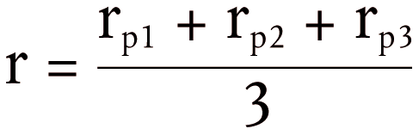

Burada;
r_{p1} : Birinci ölçme noktasındaki eğrilik yarıçapını,
r_{p2} : İkinci ölçme noktasındaki eğrilik yarıçapını,
r_{p3} : Üçüncü ölçme noktasındaki eğrilik yarıçapını
göstermektedir.

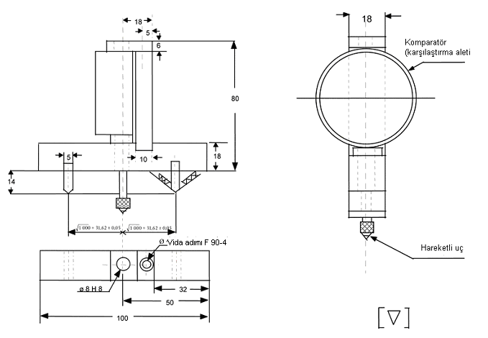

Şekil 3- Sferometre

Ek II İlâve 2

Yansıma derecesini belirlemek için deney yöntemi

1 Tarifler

1.1 CIE standardı aydınlatma A 1)
T₆₈ = 2 855,6 K’de tam ışık yayıcıya ait kolorimetrik aydınlatma.

1.2 CIE standardı kaynak A ¹⁾
T₆₈ = 2 855,6 K’lik ilişkilendirilmiş bir renk sıcaklığında çalışan gaz doldurmalı tungsten telli lâmba.

1.3 CIE 1931 standardı kolorimetrik gözlemci¹⁾
Kolorimetrik özellikleri spektral x (λ), y (λ), z (λ), (çizelgeye bakınız) üç-renk değerlerine karşılık gelen ışın reseptörü.

1.4 CIE spektral üç-renk değerleri¹⁾
CIE (XYZ) sistemindeki eş enerji tayfının spektral bileşenlerinin üç-renk değerleri.

1.5 Fotopik görüş¹⁾
Normal gözün metrekare başına en az birkaç kandela (cd/m²) şiddetindeki parlaklık düzeylerine adapte olduğundaki görüşü.

2 Düzenek

2.1 Genel
Düzenek; bir ışık kaynağı, deney numunesi için bir tutucu, fotodetektörlü bir alıcı ünite ve bir ölçme aletinden (Şekil 4) ve dışarıdan gelen ışık etkilerini giderecek vasıtalardan oluşmaktadır.

Alıcı, düz olmayan (dışbükey) aynaların (Şekil 5) yansıtıcılığının ölçülmesini kolaylaştırmak için bir ışık toplayıcı küre ihtiva edebilir.

2.2 Işık kaynağı ve alıcının spektral özellikleri
Işık kaynağı, takribi ayarlı ışık huzmesi sağlayan, bir CIE standardı kaynak A ve bununla birleştirilmiş optik sistemlerden oluşmalıdır. Aletin çalışması sırasında sabit lâmba gerilimi sağlayabilmek için bir gerilim dengeleyici kullanılması tavsiye edilir.

Alıcıda, CIE (1931) standardına uygun kolorimetrik gözlemcinin fotopik parlaklık (luminosity) fonksiyonuna orantılı olarak küresel tepki veren (spektral bir duyarlığı olan) bir fotodetektör bulunmalıdır (çizelgeye bakınız). Genel olarak CIE standardı ışık kaynağı A ve fotopik görüşe eşdeğer bir ışık kaynağı ve görüş sağlayan başka aydınlatıcı-filtre-reseptör kombinasyonları da kullanılabilir. Alıcı içinde bir toplayıcı küre kullanıldığında, kürenin iç yüzeyi spektral olarak seçici olmayan mat (dağıtıcı) beyaz kaplama ile kaplânmalıdır.

2.3 Geometrik şartlar
Gelen ışık huzmelerinin açısı (θ), deney yüzeyinin dikeyi ile tercihan 0,44 ± 0,09 radyanlık (25° ± 5°) bir açı oluşturmalı ve üst tolerans sınırını (yani 0,53 radyan veya 30°) aşmamalıdır. Reseptörün ekseni ile bu dikey çizgi, gelen ışık huzmesinin ışının yaptığı açıya eş bir açı (θ) yapmalıdır (Şekil 4). Gelen ışık huzmesi deney yüzeyine düştüğünde çap 13 mm’den (0,5 inç) az olmamalıdır. Yansıyan ışık huzmesi, fotodetektörün duyarlı alanından daha geniş olmamalı, bu alanın % 50’sinden daha azını kaplamamalı ve alet kalibrasyonu sırasında kullanılan alan dilimine eşit ya da mümkün olduğunca bu alana yakın bir alanı kaplamalıdır.

Alıcı bölümünde toplayıcı bir küre kullanıldığında, kürenin çapı asgarî 127 mm (5 inç) olmalıdır. Küre çeperleri içindeki numune ve gelen ışık huzmesi genişlikleri, gelen ve yansıyan ışık huzmelerinin içeri girmesine olanak verecek boyutta olmalıdır. Fotodetektör, gelen veya yansıyan ışık huzmelerinden doğrudan ışık almayacak şekilde yerleştirilmelidir.

2.4 Fotodetektör gösterge ünitesinin elektriksel özellikleri
Ölçme aletinde okunan fotodetektör çıkışı, ışığa duyarlı alanın ışık şiddetinin doğrusal bir fonksiyonu olmalıdır. Sıfırlama ve kalibrasyon ayarlamalarını kolaylaştırmak için gerekli vasıtalar (elektrikli ve/veya optik) sağlanmalıdır. Bu tür vasıtalar aletin doğrusallığını veya spektral özelliklerini etkilememelidir. Reseptör-gösterge ünitesinin doğruluğu, tam skalanın ± %2’si veya okumaların büyüklüğünün ±% 10’u (hangisi daha küçükse) içinde olmalıdır.

2.5 Numune tutucusu
Düzenek, deney numunesini, ışık kaynağı kolu ve reseptör eksenlerinin yansıtıcı yüzey üzerinde kesişmesini sağlayacak biçimde yerleştirebilecek özellikte olmalıdır. Yansıtıcı yüzey; ayna numunesinin birinci yüzey, ikinci yüzey veya prizmatik ‘flip’-tipi ayna olmasına bağlı olarak, ayna numunesinin içinde veya iki tarafından birinde olabilir.

3 İşlem

3.1 Doğrudan kalibrasyon yöntemi
Doğrudan kalibrasyon yönteminde referans standardı olarak hava kullanılır. Bu yöntem, alıcının doğrudan ışık kaynağı ekseni üzerinde bir konuma doğru salınım yapmasını sağlamak suretiyle %100 noktasında kalibrasyona izin verecek biçimde yapılmış aletler için kullanılabilir (Şekil 4).

Bu yöntemle bazı durumlarda (örneğin, yansıma derecesi düşük yüzeylerde ölçme yapılırken) ara bir kalibrasyon noktası kullanmak (skalada 0 ile %100 arasında) gerekebilir. Bu tür durumlarda optik yolun içine, geçirgenliği bilinen bir nötr yoğunluk filtresi yerleştirilmeli ve kalibrasyon kumandası, ölçme aletinin nötr yoğunluk filtresinin geçirgenlik yüzdesi okununcaya kadar ayarlanmaya devam edilmelidir. Yansıma derecesi ölçmeleri yapılmadan önce bu filtre kaldırılmalıdır.

3.2 Dolaylı kalibrasyon yöntemi
Dolaylı kalibrasyon yöntemi, sabit kaynaklı ve alıcı geometrili aletler söz konusu olduğunda kullanılabilir. Uygun biçimde kalibre ve muhafaza edilmiş bir yansıma standardı gereklidir. Bu referans standardı, tercihan, deney numunelerinin yansıtma değerlerine mümkün olduğunca yakın bir yansıtma değerine sahip düz bir ayna olmalıdır.

3.3 Düz ayna ölçmesi
Düz ayna numunelerinin yansıtmaları, doğrudan veya dolaylı kalibrasyon yöntemiyle çalışan aletlerle ölçülebilir. Yansıtma değerleri, ölçme aletinden doğrudan okunur.

3.4 Düz olmayan (dışbükey) ayna ölçmesi
Düz olmayan (dışbükey) aynalarda yansıtma ölçmeleri, alıcı ünitesi içinde toplayıcı bir küre bulunan aletlerin kullanılmasını gerektirir (Şekil 5). Ölçme aleti % E yansıtmalı standart bir ayna için n_{e} bölmelerini (çizgilerini) gösteriyorsa, bu durumda, yansıtması bilinmeyen ayna için n_{x} bölmesi % X yansıtmasına karşılık gelir. Formül aşağıdaki gibidir:



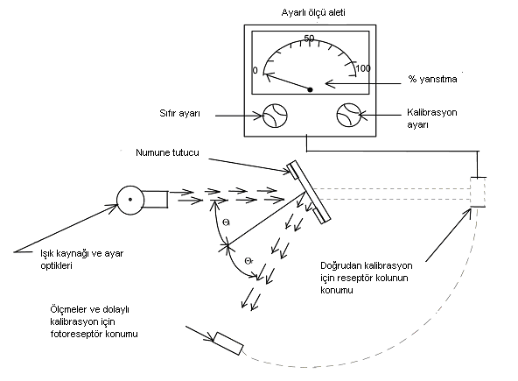

Şekil 4- İki kalibrasyon yöntemi için deney düzeneğini gösteren genelleştirilmiş reflektometre (yansıtma ölçer)

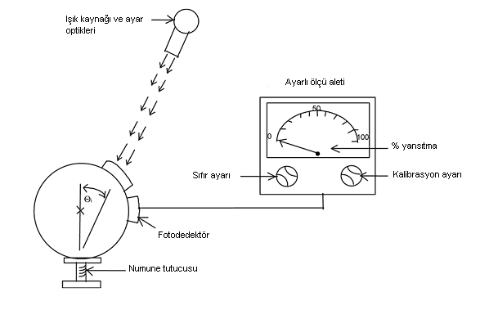

Şekil 5- Alıcısı içinde toplayıcı küre bulunan genelleştirilmiş reflektometre

CIE 1931 standart kolorimetrik gözlemci için spektral üç renk değerleri 1)

Bu çizelge CIE 50 (45) (1970) yayınından alınmıştır.

λ nm | x (λ) | y (λ) | z (λ)
380 | 0,0014 | 0,0000 | 0,0065
390 | 0,0042 | 0,0001 | 0,0201
400 | 0,0143 | 0,0004 | 0,0679
410 | 0,0435 | 0,0012 | 0,2074
420 | 0,1344 | 0,0040 | 0,6456
430 | 0,2839 | 0,0116 | 1,3856
440 | 0,3483 | 0,0230 | 1,7471
450 | 0,3362 | 0,0380 | 1,7721
460 | 0,2908 | 0,0600 | 1,6692
470 | 0,1954 | 0,0910 | 1,2876
480 | 0,0956 | 0,1390 | 0,8130
490 | 0,0320 | 0,2080 | 0,4652
500 | 0,0049 | 0,3230 | 0,2720
510 | 0,0093 | 0,5030 | 0,1582
520 | 0,0633 | 0,7100 | 0,0782
530 | 0,1655 | 0,8620 | 0,0422
540 | 0,2904 | 0,9540 | 0,0203
550 | 0,4334 | 0,9950 | 0,0087
560 | 0,5945 | 0,9950 | 0,0039
570 | 0,7621 | 0,9520 | 0,0021
580 | 0,9163 | 0,8700 | 0,0017
590 | 1,0263 | 0,7570 | 0,0011
600 | 1,0622 | 0,6310 | 0,0008
610 | 1,0026 | 0,5030 | 0,0003
620 | 0,8544 | 0,3810 | 0,0002
630 | 0,6424 | 0,2650 | 0,0000
640 | 0,4479 | 0,1750 | 0,0000
650 | 0,2835 | 0,1070 | 0,0000
660 | 0,1649 | 0,0610 | 0,0000
670 | 0,0874 | 0,0320 | 0,0000
680 | 0,0468 | 0,0170 | 0,0000
690 | 0,0227 | 0,0082 | 0,0000
700 | 0,0114 | 0,0041 | 0,0000
710 | 0,0058 | 0,0021 | 0,0000
720 | 0,0029 | 0,0010 | 0,0000
730 | 0,0014 | 0,0005 | 0,0000
740 | 0,0007 | 0,0002(*) | 0,0000
750 | 0,0003 | 0,0001 | 0,0000
760 | 0,0002 | 0,0001 | 0,0000
770 | 0,0001 | 0,0000 | 0,0000
780 | 0,0000 | 0,0000 | 0,0000
(*) 1966’da değiştirilmiştir (3’ten 2’ye)

Ek III

Aynaların ve diğer dolaylı görüş cihazlarının

araçlara takılmasına ilişkin şartlar

Genel

1.1 Aynalar ve diğer dolaylı görüş cihazları, sürücünün algıladığı görüntüyü yanlış yorumlamasına neden olabilecek ölçüde titreşmeyecek veya ölçülen görüş sahasını önemli ölçüde değiştirecek derecede oynamayacak şekilde takılmalıdır.

1.2 Madde 1.1’de öngörülen şartlar, aracın hızı 150 km/saati aşmamak kaydıyla azamî tasarım hızının % 80’ine kadar korunmalıdır.

1.3 Aşağıda tanımlanan görüş alanları, gözlerin Ek I, Madde 1.1.1.12’ de tanımlandığı gibi ‘sürücünün göz noktalarında’ bulunduğu, toplam görüş yardımıyla sağlamalıdır. Görüş alanları; araç 97/27/AT sayılı Yönetmelik, Ek I, Madde 2.5’te tanımlandığı gibi çalışır vaziyette iken belirlenmelidir. Görüş alanları, toplam ışık geçirgenlik faktörü, yüzeye dik olarak ölçüldüğünde, en az % 70 olan camlardan bakılarak belirlenmelidir

Aynalar

2 Sayı

2.1 Zorunlu asgarî ayna sayısı

2.1.1 Madde 5’te tanımlanan görüş alanları, aşağıdaki çizelgede gösterilen asgarî zorunlu ayna sayısından elde edilmelidir. Belli bir durumda bir aynanın bulunması mecburi tutulmuyorsa, bu, başka bir dolaylı görüş sisteminin de mecburi tutulmadığı anlamına gelir.

Araç kategorisi | İç ayna | Dış aynalar
Araç kategorisi | İç ayna Sınıf I | Ana ayna (büyük) Sınıf II | Ana ayna (küçük)  Sınıf III | Geniş açılı ayna  Sınıf IV | Yakın mesafe aynası  Sınıf V | Ön ayna  Sınıf VI
M1 | Zorunlu  Bir aynanın geri görüş sağlamayacağı durumlar haricinde (Ek III, Madde 5.1’de tanımlandığı gibi)  İsteğe bağlı  Ayna geri görüş sağlamıyorsa | İsteğe bağlı | Zorunlu  Bir adet sürücü tarafında ve bir adet yolcu tarafında. Alternatif olarak Sınıf II aynalar takılabilir | İsteğe bağlı  Bir adet sürücü tarafında ve/veya bir adet yolcu tarafında | İsteğe bağlı  Bir adet sürücü tarafında ve bir adet yolcu tarafında (her ikisi de zeminden en az 2 m yüksekliğe takılmalıdır) | İsteğe bağlı  (zeminden en az 2 m yüksekliğe takılmalıdır)
M2 | İsteğe bağlı  (Görüş alanı bakımından herhangi bir sınırlama söz konusu değil) | Zorunlu  Bir adet sürücü tarafında ve bir adet yolcu tarafında | İzin verilmemektedir | İsteğe bağlı  Bir adet sürücü tarafında ve/veya bir adet yolcu tarafında | İsteğe bağlı  Bir adet sürücü tarafında ve bir adet yolcu tarafında (ikisi de zeminden en az 2 m yüksekliğe takılmalıdır) | İsteğe bağlı  (zeminden en az 2 m yüksekliğe takılmalıdır)
M3 | İsteğe bağlı  (Görüş alanı bakımından herhangi bir sınırlama söz konusu değil) | Zorunlu  Bir adet sürücü tarafında ve bir adet yolcu tarafında | İzin verilmemektedir | İsteğe bağlı  Bir adet sürücü tarafında ve/veya bir adet yolcu tarafında | İsteğe bağlı  Bir adet sürücü tarafında ve bir adet yolcu tarafında (ikisi de zeminden en az 2 m yüksekliğe takılmalıdır). | İsteğe bağlı  (zeminden en az 2 m yüksekliğe takılmalıdır)
N1 | Zorunlu  Bir aynanın geri görüş sağlamayacağı durumlar haricinde (Ek III, Madde 5.1’de tanımlandığı gibi)  İsteğe bağlı  Ayna geri görüş sağlamıyorsa | İsteğe bağlı | Zorunlu  Bir adet sürücü tarafında ve bir adet yolcu tarafında. Alternatif olarak Sınıf II aynalar takılabilir | İsteğe bağlı  Bir adet sürücü tarafında ve/veya bir adet yolcu tarafında | İsteğe bağlı  Bir adet sürücü tarafında ve bir adet yolcu tarafında (ikisi de zeminden en az 2 m yüksekliğe takılmalıdır) | İsteğe bağlı  (zeminden en az 2 m yüksekliğe takılmalıdır)

Araç kategorisi | İç ayna | Dış aynalar
Araç kategorisi | İç ayna  Sınıf I | Ana ayna (büyük) Sınıf II | Ana ayna (küçük)  Sınıf III | Geniş açılı ayna  Sınıf IV | Yakın mesafe aynası  Sınıf V | Ön ayna  Sınıf VI
N2 ≤ 7,5 t | İsteğe bağlı  (Görüş alanı bakımından herhangi bir sınırlama söz konusu değil) | Zorunlu  Bir adet sürücü tarafında ve bir adet yolcu tarafında | İzin verilmemektedir | Zorunlu  Sınıf V bir ayna takılabiliyorsa, her iki tarafa  İsteğe bağlı  Takılamıyorsa, iki taraf için birlikte (2005/27/AT) | Zorunlu  Ek III, Madde 3.7 ve Madde 5.5.5’e bakınız.  Yolcu tarafına bir adet  İsteğe bağlı  Sürücü tarafına bir adet  (her ikisi de zeminden en az 2 m yüksekliğe takılmalıdır)  +10 cm tolerans payı uygulanabilir.  (2005/27/AT) | İsteğe bağlı  Bir ön ayna (zeminden en az 2 m yüksekliğe takılmalıdır)
N2 > 7,5 t | İsteğe bağlı  (Görüş alanı bakımından herhangi bir sınırlama söz konusu değil) | Zorunlu  Bir adet sürücü tarafında ve bir adet yolcu tarafında | İzin verilmemektedir | Zorunlu  Bir adet sürücü tarafında ve bir adet yolcu tarafında | Zorunlu  Ek III, Madde 3.7 ve Madde 5.5.5’e bakınız.  Bir adet yolcu tarafında  İsteğe bağlı  Bir adet sürücü tarafında (ikisi de zeminden en az 2 m yüksekliğe takılmalıdır). | Zorunlu  Ek III, Madde 2.1.2’ye bakınız.  Bir ön ayna (zeminden en az 2 m yüksekliğe takılmalıdır)
N3 | İsteğe bağlı  (Görüş alanı bakımından herhangi bir sınırlama söz konusu değil) | Zorunlu  Bir adet sürücü tarafında ve bir adet yolcu tarafında | İzin verilmemektedir | Zorunlu  Bir adet sürücü tarafında ve bir adet yolcu tarafında. | Zorunlu  Ek III, Madde 3.7 ve Madde 5.5.5’e bakınız.  Bir adet yolcu tarafında  İsteğe bağlı  Bir adet sürücü tarafında (her ikisi de zeminden en az 2 m yüksekliğe takılmalıdır). | Zorunlu  Ek III, Madde 2.1.1’e bakınız.  Bir ön ayna (zeminden en az 2 m yüksekliğe takılmalıdır).

2.1.2 Madde 5.6’da tanımlanan bir ön aynanın sağladığı görüş alanının Ek II, Bölüm B’ye göre onaylanmış ve yine bu Ek’e uygun olarak takılmış başka bir dolaylı görüş cihazıyla sağlanabildiği durumlarda, bu cihaz bir ayna yerine kullanılabilir.

Kameralı ve ekranlı bir cihazın kullanıldığı durumlarda ekran, münhasıran, Madde 5.6’da tanımlanan görüş alanını araç 30 km/saat hızla öne doğru ilerlerken gösterebilmelidir. Aracın daha yüksek hızlarda seyrettiği veya geri geri gittiği durumlarda ekran, araca monte edilen diğer kameraların görüş alanını görüntülemekte kullanılabilir.

2.2 Bu yönetmelik hükümleri, Ek I, Madde 1.1.1.3’te tanımlanan gözlem aynalarına uygulanmamalıdır. Bununla birlikte dış gözlem aynaları, araç teknik olarak izin verilen azamî kütleye eşit bir yük altında iken, zeminden en az 2 m yüksekliğe takılmalıdır.

3 Konum

3.1 Aynalar, sürücü normal sürüş konumunda sürücü koltuğunda otururken, aracın arka, yan veya ön taraflarındaki yolun net bir görüntüsünü elde etmesini sağlayacak şekilde yerleştirilmelidir.

3.2 Dış aynalar, yan camlardan ya da ön camın ön cam sileceği tarafından silinen kısmından görülebilir olmalıdır. Bununla beraber, aracın tasarımından kaynaklanan nedenlerle bu son şart (başka bir deyişle, ön camın temizlenen bölümüyle ilgili hükümler), aşağıdaki aynalar için geçerli değildir:

- M2 ve M3 kategorisi araçlarda yolcu tarafına takılan dış aynalar,

- Sınıf VI aynalar.

3.3 Şasi/kabin formundaki araçlar söz konusu olduğunda, görüş alanı ölçülürken, asgarî ve azamî gövde genişlikleri imalâtçı firma tarafından belirlenecek ve gerekirse, yapay arka panellerle simüle edilecektir. Deneyler süresince dikkate alınan tüm araç ve ayna konfigürasyonları, aynaların takılmasıyla ilgili araç AT tip onayı belgesinde gösterilmelidir (Ek I, İlâve 4).

3.4 Aracın sürücü tarafında bulunması gereken dış ayna, aracın boylamasına düşey orta düzlemi ile aynanın merkezinden ve sürücünün iki göz noktasını birleştiren 65 mm uzunluğundaki düz çizginin ortasından geçen düşey düzlem arasındaki açı 55°’den fazla olmayacak şekilde yerleştirilmelidir.

3.5 Aynalar, aracın dış gövdesinden, Madde 5’te belirtilen görüş alanları ile ilgili şartların yerine getirilmesi bakımından gerekli olan miktardan daha fazla taşmamalıdır.

3.6 Araç teknik olarak izin verilen azamî kütleye sahip iken, bir dış aynanın alt kenarının yerden yüksekliği 2 metreden az ise, bu ayna, aynalar hesaba katılmadan ölçülen toplam araç genişliğini 250 mm’den fazla aşmamalıdır.

3.7 Sınıf V ve Sınıf VI aynalar, araç teknik olarak izin verilen azamî kütleye tekabül eden bir yük altında iken ve ayar sonrası konumları dikkate alınmaksızın, bu ayna veya tutucularının hiçbir bölümünün yerden yüksekliği 2 metreden az olmayacak biçimde araçlara takılmalıdır.

Bununla birlikte bu aynalar, kabin yüksekliği bu şarta uyulmasını engelleyecek türde olan araçlara takılmamalıdır. Bu gibi durumlarda herhangi bir diğer dolaylı görüş cihazı da gerekli değildir.

3.8 Aynalar, Madde 3.5, Madde 3.6 ve Madde 3.7 hükümlerine tâbi olmak kaydıyla, araçların izin verilen azamî genişliklerini aşabilir.

4 Ayarlama

4.1 İç ayna, sürüş konumunda bulunan sürücü tarafından ayarlanabilmelidir.

4.2 Sürücü tarafına yerleştirilmiş olan dış ayna, kapı kapalıyken, cam açık olduğu halde, araç içinden ayarlanabilmelidir. Bununla birlikte, ayna bulunduğu konuma dışarıdan kilitlenmiş olabilir.

4.3 Madde 4.2 hükümleri, ayarları bozulduktan sonra yeniden ayarlanmaya gerek kalmaksızın ilk konumlarına dönebilen dış aynalar için geçerli değildir.

5 Görüş alanları

5.1 İç dikiz aynaları (Sınıf I)
Görüş alanı, sürücünün, ortası aracın boylamasına düşey orta düzlemine denk gelen ve sürücünün göz noktalarının 60 m gerisinde ufuk çizgisine doğru yatay olarak uzanan yolun en az 20 m genişliğindeki düz yatay kısmını görebileceği şekilde olmalıdır (Şekil 6).

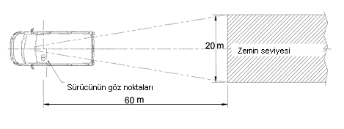

Şekil 6- Sınıf I aynalarda görüş alanı

5.2 Sınıf II, ana dış dikiz aynaları

5.2.1 Sürücü tarafındaki dış dikiz aynası
Görüş alanı, sürücünün, aracın boylamasına düşey orta düzlemine paralel olarak aracın sürücü tarafındaki en dış noktasından geçen düzlem ile sınırlanan ve sürücünün göz noktalarının 30 m gerisinde ufuk çizgisine doğru yatay olarak uzanan yolun en az 5 m genişliğindeki düz yatay kısmını görebileceği şekilde olmalıdır.

Ek olarak yol, sürücünün göz noktalarından geçen düşey düzlemin 4 m gerisindeki bir noktadan itibaren, aracın boylamasına düşey orta düzlemine paralel olarak aracın en dış noktasından geçen düzlem ile sınırlanan 1 m genişliğindeki kısmı itibariyle de sürücü tarafından görülebilir olmalıdır (Şekil 7).

5.2.2 Yolcu tarafındaki dış dikiz aynası
Görüş alanı, sürücünün, yolcu tarafında aracın boylamasına düşey orta düzlemine paralel olarak aracın yolcu tarafındaki en dış noktasından geçen düzlem ile sınırlanan ve sürücünün göz noktalarının 30 m gerisinde ufuk çizgisine doğru yatay olarak uzanan yolun en az 5 m genişliğindeki düz yatay kısmını görebileceği şekilde olmalıdır.

Ek olarak yol, sürücünün göz noktalarından geçen düşey düzlemin 4 m gerisindeki bir noktadan itibaren, aracın boylamasına düşey orta düzlemine paralel olarak aracın en dış noktasından geçen düzlem ile sınırlanan 1 m genişliğindeki kısmı itibariyle de sürücü tarafından görülebilir olmalıdır (Şekil 7).

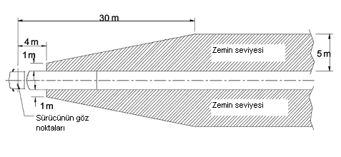

Şekil 7- Sınıf II aynalarda görüş alanı

5.3 Sınıf III, ana dış dikiz aynaları

5.3.1 Sürücü tarafındaki dış dikiz aynası
Görüş alanı, sürücünün, aracın boylamasına düşey orta düzlemine paralel olarak aracın sürücü tarafındaki en dış noktasından geçen düzlem ile sınırlanan ve sürücünün göz noktalarının 20 m gerisinde ufuk çizgisine doğru yatay olarak uzanan yolun en az 4 m genişliğindeki düz yatay kısmını görebileceği şekilde olmalıdır (Şekil 8).

Ek olarak yol, sürücünün göz noktalarından geçen düşey düzlemin 4 m gerisindeki bir noktadan itibaren, aracın boylamasına düşey orta düzlemine paralel olarak aracın en dış noktasından geçen düzlem ile sınırlanan 1 m genişliğindeki kısmı itibariyle de sürücü tarafından görülebilir olmalıdır.

5.3.2 Yolcu tarafındaki dış dikiz aynası
Görüş alanı, sürücünün, yolcu tarafında aracın boylamasına düşey orta düzlemine paralel olarak aracın yolcu tarafındaki en dış noktasından geçen düzlem ile sınırlanan ve sürücünün göz noktalarının 20 m gerisinde ufuk çizgisine doğru yatay olarak uzanan yolun en az 4 m genişliğindeki düz yatay kısmını görebileceği şekilde olmalıdır (Şekil 8).

Ek olarak yol, sürücünün göz noktalarından geçen düşey düzlemin 4 m gerisindeki bir noktadan itibaren, aracın boylamasına düşey orta düzlemine paralel olarak aracın en dış noktasından geçen düzlem ile sınırlanan 1 m genişliğindeki kısmı itibariyle de sürücü tarafından görülebilir olmalıdır.

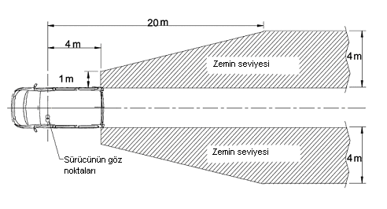

Şekil 8- Sınıf III aynalarda görüş alanı

5.4 Geniş açılı dış aynalar (Sınıf IV)

5.4.1 Sürücü tarafındaki geniş açılı dış ayna
Görüş alanı, sürücünün, aracın boylamasına düşey orta düzlemine paralel olarak aracın sürücü tarafındaki en dış noktasından geçen düzlem ile sınırlanan ve sürücünün göz noktalarının en az 10 m ilâ 25 m gerisinde uzanan yolun en az 15 m genişliğindeki düz yatay kısmını görebileceği şekilde olmalıdır.

Ek olarak yol, sürücünün göz noktalarından geçen düşey düzlemin 1,5 m gerisindeki bir noktadan itibaren, aracın boylamasına düşey orta düzlemine paralel olarak aracın en dış noktasından geçen düzlem ile sınırlanan 4,5 m genişliğindeki kısmı itibariyle de sürücü tarafından görülebilir olmalıdır ( Şekil 9).

5.4.2 Yolcu tarafındaki geniş açılı dış ayna
Görüş alanı, sürücünün, aracın boylamasına düşey orta düzlemine paralel olarak aracın yolcu tarafındaki en dış noktasından geçen düzlem ile sınırlanan ve sürücünün göz noktalarının en az 10 m ilâ 25 m gerisinde uzanan yolun en az 15 m genişliğindeki düz yatay kısmını görebileceği şekilde olmalıdır.

Ek olarak yol, sürücünün göz noktalarından geçen düşey düzlemin 1,5 m gerisindeki bir noktadan itibaren, aracın boylamasına düşey orta düzlemine paralel olarak aracın en dış noktasından geçen düzlem ile sınırlanan 4,5 m genişliğindeki kısmı itibariyle de sürücü tarafından görülebilir olmalıdır (Şekil 9).

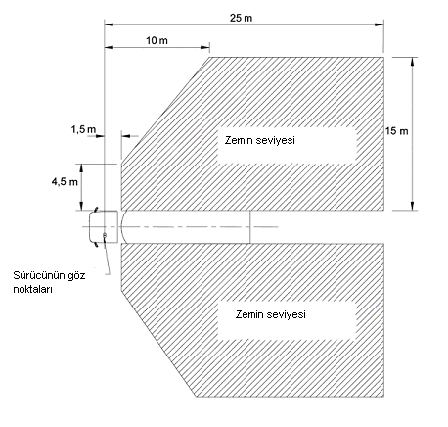

Şekil 9- Sınıf IV geniş açılı aynalarda görüş alanı

5.5 Yakın mesafe dış aynaları (Sınıf V)
Görüş alanı, sürücünün, aşağıda belirtilen düşey düzlemlerle sınırlanmış olan ve aracın yan tarafı boyunca uzanan yolun düz yatay kısmını görebileceği şekilde olmalıdır (Şekil 10a ve Şekil 10b):

5.5.1 Aracın boylamasına düşey orta düzlemine paralel olarak araç kabininin yolcu tarafındaki en dış noktasından geçen düzlem,

5.5.2 Madde 5.5.1’de belirtilen düzlemin 2 m önünden geçen, enlemesine yönde paralel düzlem,

5.5.3 Arkaya doğru, sürücünün göz noktalarından geçen düşey düzleme paralel olarak bu düzlemin 1,75 m gerisinde bulunan düzlem,

5.5.4 Öne doğru, sürücünün göz noktalarından geçen dik düzleme paralel olarak bu düzlemin 1 m önünde bulunan düzlem. Sürücünün göz noktalarından geçen düşey düzlem ile onun önünde kalan ve araç tamponunun ön kenarından geçen enine düşey düzlem arasındaki mesafe 1 metreden az ise, görüş alanı bu düzlemle sınırlandırılmalıdır.

5.5.5 Şekil 10a ve Şekil 10b’de tanımlanan görüş alanı, Sınıf IV geniş açılı ayna ve Sınıf VI ön ayna birleşimi ile sağlanan bir görüş alanı yardımıyla görülebiliyorsa, Sınıf V yakın mesafe aynasının takılması zorunlu değildir.

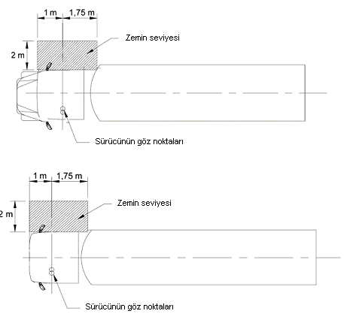

Şekil 10a ve Şekil 10b- Sınıf V yakın mesafe aynalarında görüş alanı

5.6 Ön ayna (Sınıf VI)

5.6.1 Görüş alanı, sürücünün, yolun en azından aşağıda belirtilen düzlemlerle sınırlanmış düz yatay kısmını görebileceği şekilde olmalıdır:

- Araç kabininin ön kısmındaki en dış noktadan geçen enine düşey düzlem,

- Aracın 2000 mm önünde kalan enine düşey düzlem,

- Aracın boylamasına düşey orta düzlemine paralel olarak aracın sürücü tarafındaki en dış noktasından geçen boylamasına düşey orta düzlem ve

- Aracın boylamasına düşey orta düzlemine paralel olarak aracın sürücü tarafının ters tarafında kalan en dış noktasının 2000 mm açığından geçen boylamasına düşey orta düzlem.

Sürücü tarafının ters tarafında kalan bu görüş alanının önü, 2000 mm yarıçapında bir yay şeklinde yuvarlak hâle getirilebilir (Şekil 11).

Ön aynalara ilişkin hükümler, N2 > 7,5 t ve N3 kategorisi burunsuz kabinli (70/156/AT sayılı Yönetmelik, Ek I(a) dipnot ^{(z)}’de tanımlandığı gibi) araçlar için zorunlu bir mahiyet taşır.

Gövde bakımından daha farklı yapım özelliklerine sahip bu kategorilerdeki araçlarda, bir ön ayna yardımıyla bu hükümler yerine getirilemiyorsa, kameralı ve ekranlı bir cihaz kullanılmalıdır. Bu seçeneklerden hiçbiriyle uygun görüş alanı sağlanamaması hâlinde ise, başka bir dolaylı görüş cihazı kullanılmalıdır. Bu cihaz, Şekil 11’de tanımlanan görüş alanı dâhilinde 50 cm yükseklik ve 30 cm çapındaki bir nesneyi fark edebilecek özellikte olmalıdır.

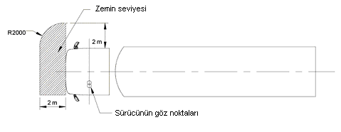

Şekil 11- Sınıf VI ön aynalarda görüş alanı

5.6.2 Bununla birlikte, sürücü, A-direğinin görüş alanına getirdiği sınırlamalar da dikkate alınarak, aracın boylamasına düşey orta düzlemine paralel olarak aracın sürücü tarafındaki en dış noktasından geçen boyuna düşey düzlem ile aracın boylamasına düşey orta düzlemine paralel olarak aracın sürücü tarafının ters tarafında kalan en dış noktasının 900 mm açığından geçen boylamasına düşey orta düzlem arasında kalan ve aracın 300 mm önünde yer alan, yol yüzeyinden 1 200 mm yüksekliğindeki düz bir çizgiyi görebiliyorsa, Sınıf VI ön ayna takılması zorunlu değildir.

5.7 Eğrilikleri farklı olan ya da birbiriyle belli bir açı yapan birden fazla yansıtıcı yüzeyden oluşan aynalarda, yansıtıcı yüzeylerden en az bir tanesi, ait olduğu ayna sınıfı için belirtilen görüş alanını sağlamalı ve yine ait olduğu ayna sınıfı için öngörülen boyutlara sahip olmalıdır (Ek II Madde 2.2.2).

5.8 Görüş alanını sınırlayan engeller

5.8.1 İç dikiz aynası (Sınıf I)
Baş dayama yeri ve özellikle de güneşlik, arka cam silecekleri, ısıtıcı elemanlar ve S3 kategorisi stop lâmbaları gibi cihazlar ya da çift kanatlı arka kapıların pencere direkleri gibi gövde aksamı nedeniyle görüş alanında kayıplar olabilir; ancak, bu tertibatların bir bütün olarak yarattığı görüş alanı kaybının, aracın boylamasına düşey orta düzlemine dik bir düşey düzlem üzerinde izdüşümü alındığında, mevzuatta belirtilen görüş alanının % 15’ini aşmaması şarttır. Tertibatların görüş alanını engelleme derecesi, baş dayama yeri mümkün en alçak konumda ve güneşlikler geriye katlanmış halde iken ölçülmelidir.

5.8.2 Dış aynalar (Sınıf II, III, IV, V ve VI)
Yukarıda belirtilen görüş alanları içinde, araç gövdesinden ve diğer aynalar, kapı kolları, genişlik gösterme lâmbaları, sinyal lâmbaları ve arka tampon çıkıntıları gibi gövde aksamından ve yansıtıcı yüzey temizleme parçalarından kaynaklanan görüş alanı kayıpları, bunlar bir bütün olarak mevzuatta belirtilen görüş alanının % 10’undan fazlasını engellemiyorsa, dikkate alınmamalıdır.

5.9 Deney usulü
Görüş alanı, göz noktalarına güçlü ışık kaynakları yerleştirilmek ve düşey izleme ekranından yansıyan ışık kontrol edilmek suretiyle belirlenmelidir. Fakat başka eşdeğer yöntemler de kullanılabilir.

Aynalar dışındaki dolaylı görüş cihazları

6 Dolaylı bir görüş cihazı, kritik algılama hesaba katıldığında, tanımlanan görüş alanı dâhilinde, kritik bir nesnenin gözlemlenmesine izin verecek özelliklerde olmalıdır.

7 Araca bir dolaylı görüş cihazının takılmasıyla sürücünün doğrudan görüş alanında meydana gelebilecek kayıplar asgarî düzeyde tutulmalıdır.

8 Kameralı ve ekranlı dolaylı görüş cihazlarında fark etme mesafesinin belirlenmesinde, bu Ek’teki İlâvesinde açıklanan işlem uygulanmalıdır.

9 Ekran montaj şartları

Ekranın görüş doğrultusu, kabaca, ana aynanın görüş doğrultusuyla aynı olmalıdır.

10 Çöp toplama amaçlı özel bir gövde yapısına sahip N2 >7,5 t ve N3 kategorisi tam veya tamamlanmış araçlarda ve M2 ve M3 kategorisi araçlarda, aşağıdaki görüş alanına sahip olmak amacıyla, gövdenin arka kısmına ayna dışında bir dolaylı görüş cihazı takılabilir.

10.1 Görüş alanı (Şekil 12), sürücünün, yolun en azından aşağıda belirtilen düzlemlerle sınırlanmış düz yatay kısmını görebileceği şekilde olmalıdır:

- Tam aracın en arka noktasıyla aynı hizada ve aracın boylamasına düşey orta düzlemine dikey konumda olan boylamasına düşey bir düzlemi

- Önceki düzleme (aracın arkasına göre) paralel konumda onun 2000 mm gerisinde yer alan düşey bir düzlem,

- Aracın boylamasına düşey orta düzlemine paralel olarak aracın yanlarındaki en dış noktalardan geçen boylamasına iki düşey düzlem.

10.2 Bu kategorilerdeki araçlarda, kameralı ve ekranlı bir cihaz yardımıyla Madde 10.1 hükümleri yerine getirilemiyorsa, başka bir dolaylı görüş cihazı kullanılabilir. Bu durumda cihaz, Madde 10.1’de tanımlanan görüş alanı dâhilinde yüksekliği 50 cm ve çapı 30 cm olan bir nesneyi tespit edebilecek özellikte olmalıdır.

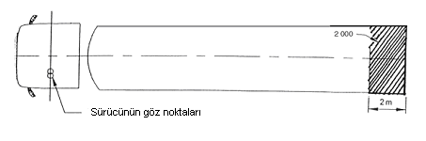

Şekil 12- Dolaylı geri görüş cihazlarında görüş alanı

Ek III İlâve

Fark etme mesafesinin hesaplanması

1 Kameralı ve ekranlı dolaylı görüş cihazı

1.1 Kamera çözünürlük eşiği

Bir kameranın çözünürlük eşiği aşağıdaki formülle hesaplanır:

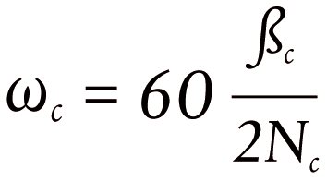

Burada;
ω_{c} : Kameranın çözünürlük eşiği (dakika cinsinden yay),
β_{c} : Kameranın görüş açısı (°),
N_{c} : Kameranın görüntü satırlarının sayısıdır.
β_{c} ve N_{c} değerleri, imalâtçı tarafından verilecektir.

1.2 Ekranın kritik görme mesafesinin belirlenmesi
Boyutları ve özellikleri belli bir ekranda, fark etme mesafesinin sadece kameranın performansına bağlı olduğu ekrana göre bir mesafe hesaplanabilir. Bu r_{m,c} kritik görme mesafesi aşağıdaki formülle bulunur:

$$γ_{m,c}=\frac{H_{m}}{N_{m}\text{.}2\text{.}\text{tan}\left(\frac{ω_{\text{göz}}}{2\text{.}\text{60}}\right)}$$
Burada;
r_{m,c} : Kritik görme mesafesi (m),
H_{m} : Ekran görüntü yüksekliği (m),
N_{m} : Ekranın görüntü satırlarının sayısı (-),
ω_{göz} : Gözlemci çözünürlük eşiğidir (dakika cinsinden yay),
60 sayısı, dakika cinsinden yay uzunluğunu dereceye çevirmek için kullanılmıştır.

H_{m} ve N_{m} değerleri imalâtçı tarafından verilecektir.
ω_{göz} = 1

1.3 Fark etme mesafesinin belirlenmesi

1.3.1 Azamî fark etme mesafesi kritik görme mesafesi içerisinde ise, montaj koşulları nedeniyle, göz ile ekran arasındaki mesafenin kritik görme mesafesinden az olduğu durumlarda, elde edilebilen azamî fark etme mesafesi aşağıdaki formülle bulunur:

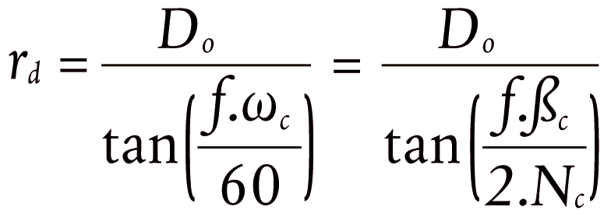

Burada;
r_{d} : Fark etme mesafesi [m],
D_{o} : Nesnenin çapı [m],
f : Eşik artırma faktörüdür.
ω_{c}, β_{c} ve N_{c}, Madde 1.1’e göre.

D₀ = 0,8 m
F = 8

1.3.2 Fark etme mesafesi kritik görme mesafesinden büyükse. Montaj koşulları nedeniyle, göz ile ekran arasındaki mesafenin kritik görme mesafesinden fazla olduğu durumlarda, elde edilebilen azamî fark etme mesafesi aşağıdaki formülle bulunur:

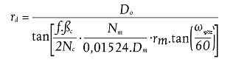

r_{m} : Ekrana göre görme mesafesi (m) D_{m} : ekranın köşegeni (inç),
N_{m} : Ekranın hareketli görüntü satırlarının sayısı (-),
β_{c} ve N_{c}, Madde 1.1’e göre.

N_{m} ve ω_{göz} Madde 1.2’ye göre.

2 İkincil işlevsel şartlar
Montaj şartlarını esas alarak, bir bütün olarak cihazın, özellikle ekranın göz kamaştırma düzeltmesi, azamî ve asgarî parlaklık değerleri olmak üzere, Ek II’de liste hâlinde verilen işlevsel şartları hâlâ yerine getirip getirmediği tespit edilmelidir. Ayrıca göz kamaştırma düzeltmesinin derecesi ve gün ışığının ekrana geliş açısı da belirlenecek ve elde edilen değerler sistem ölçümlerinde elde edilen sonuçlarla karşılaştırılmalıdır.

Bu işlem CAD sisteminde geliştirilmiş bir model üzerinde, cihazın ilgili araca monte edilmesinden sonra ışık açılarının belirlenmesi suretiyle veya Ek II, Bölüm B, Madde 3.2’de tanımlandığı gibi ilgili araç üzerinde uygun ölçmeler yapılarak gerçekleştirilebilir.

Ek IV

Madde 12’de belirtilen ilişkilendirme çizelgesi

Değiştirilmiş şekliyle 71/127/EEC sayılı direktif | 2005/27/EC ile değişik 2003/97/EC
- | Madde 1
- | Madde 2
Madde 1 | -
Madde 2 | -
Madde 3 | -
Madde 4 | -
Madde 5 | -
Madde 6 | -
Madde 7 | Madde 3
Madde 8 | -
- | Madde 4
Madde 9 | -
Madde 10 | Madde 5
- | Madde 6
- | Madde 7
Madde 11 | Madde 8
Ek I | Ek I
Ek I, İlâve 1 | Ek II, İlâve 1
- | Ek I, İlâve 1
- | Ek I, İlâve 2
- | Ek I, İlâve 3
- | Ek I, İlâve 4
- | Ek I, İlâve 5
Ek I, İlâve 2 | Ek I, İlâve 6
Ek II | Ek II, A
- | Ek II, B
Ek II, İlâve 1 | Ek II, İlâve 1
- | Ek II, İlâve 2
Ek II, İlâve 2 | -
Ek II, İlâve 3 | Ek I ve Ek I, İlâve 5
Ek III | Ek I, İlâve 2
- | Ek III
Ek III, İlâve | Ek III, İlâve
- | Ek I, İlâve 4
- | Ek IV

1) (1) Dolaylı görüş sistemlerinin kullanım amacı, ilgili yol kullanıcılarının algılanması veya fark edilmesidir. Bir yol kullanıcısının ayırıcı olma özelliği, kullanıcının konumu ve (potansiyel) hızı ile tarif edilir. Yaya/bisiklet-motosiklet/motorlu bisiklet sürücüsünün hızıyla az veya çok orantılı olarak, bu yol kullanıcılarının boyutları da artar. Fark etme söz konusu olduğunda 40 m mesafedeki bir motorlu bisiklet sürücüsü (D = 0,8), 25 m mesafedeki bir yayaya (D = 0,5) eşit olacaktır. Hızlar dikkate alındığında, motorlu bisiklet sürücüsü fark etme büyüklüğü kriteri olarak alınacaktır; bu nedenle fark etme performansının belirlenmesinde 0,8 m büyüklüğündeki bir nesne kullanılacaktır.
1) Uygulanmayanı çiziniz.
1) 70/156/AT sayılı Yönetmelik, Ek IIA’daki anlamıyla
2) Uygulanmayanı çiziniz.
1) Gerekiyorsa, esas AT tip onayında yapılan kapsam genişletmesinin birinci, ikinci vb., genişletme olduğunu belirtiniz.
2) Uygulanmayanı çiziniz.
1) Uygulanmayanı çiziniz.
1) Tarifler, CIE yayını 50 (45), Uluslararası Elektronik Sözlüğü, Grup 45: “Aydınlatma”dan alınmıştır.
1) Kısaltılmış çizelge. y(λ)=V(λ) değerleri, dört haneli ondalık sayılara yuvarlanmıştır.

